Prestigio P7190(220)HDD-D
Руководство пользователя

Важные инструкции по технике безопасности

Перед использованием устройства прочитайте данные инструкции и сохраните их.

Предупреждение
Для предотвращения риска пожара или поражения электрическим током не подвергайте данное устройство воздействию дождя или влаги.

Предостережение
Существует риск поражения электрическим током. Не открывайте корпус устройства.

Предостережение: Чтобы устранить риск поражения электрическим током, не открывайте корпус устройства. Внутри корпуса нет частей или деталей, ремонт которых может быть выполнен самостоятельно.

 Значок молнии, вписанный в равносторонний треугольник, предупреждает пользователя о наличии опасного напряжения в данной части устройства, которое может привести к поражению электрическим током.
 Значок восклицательного знака, вписанный в равносторонний треугольник, обращает внимание пользователя на важный пункт, изложенный в руководстве пользователя.


Утилизация старого электрического и электронного оборудования (применяется в странах Европейского Союза и других европейских странах, где налажен раздельный сбор отходов)
Данное устройство не должно утилизироваться в качестве бытового отхода. Необходимо утилизировать его в местах, где ведется целенаправленный сбор старого электрического и электронного оборудования. Это необходимо в целях устранения вредного воздействия на окружающую среду и здоровье человека, которое может быть вызвано неправильной утилизацией данного устройства. Вторичная переработка материалов помогает сохранить природные ресурсы. Для получения дополнительной информации о методах и способах утилизации обратитесь в городскую администрацию, службу утилизации или магазин, где Вы приобрели данное устройство.
Инструкции по технике безопасности
Данное устройство полностью соответствует всем существующим стандартам безопасности, но, как и при работе с любым другим электрическим оборудованием, пользователь должен соблюдать инструкции по технике безопасности, чтобы обеспечить надежную и бесперебойную работу данного устройства. Ниже приведены общие инструкции по технике безопасности для электрических устройств, некоторые из которых, возможно, не относятся к приобретенному Вами устройству.
• Внимательно изучите все инструкции.
• Сохраните их для последующего к ним обращения.
• Следуйте всем предупреждениям, размещенным на корпусе устройства.
• Следуйте всем указаниям.
• Не используйте данное устройство в непосредственной близости от источников воды.
• Удаляйте загрязнения при помощи сухой тканевой салфетки.
• Не блокируйте вентиляционные отверстия. Производите установку в соответствии с рекомендациями компании-производителя.
• Данное устройство не следует размещать возле источников тепла (радиаторов центрального отопления, кухонного оборудования), других устройств (различного рода усилителей и т.д.).
• Данное устройство при подключении к электрической сети даже в выключенном состоянии потребляет минимальное количество энергии.
• Не размещайте на телевизоре или вблизи от него горячие предметы или источники открытого пламени (светильники, свечи и т.д.), так как воздействие высоких температур может привести к расплавлению пластиковых деталей корпуса или стать причиной пожара.
• Не размещайте емкости с водой или другой жидкостью, а также мелкие предметы на верхней поверхности устройства, так как при их попадании внутрь устройства существует риск пожара или повреждения устройства.
• Не наступайте на шнур питания и не размещайте на нем тяжелые объекты. Постарайтесь ограничить доступ к шнуру питания и другим кабелям так, чтобы на них нельзя было случайно наступить. Особое внимание уделяйте местам наиболее вероятного повреждения кабеля (у вилки, у входа в устройство), а также электрической розетке.
• Используйте только рекомендованные производителем аксессуары и периферийное оборудование.
• Установку производите только на устойчивую поверхность или на специальные подставки, рекомендованные производителем или входящие в комплект поставки. При установке устройства на подставку соблюдайте меры предосторожности при его перемещении, так как падение устройства может стать причиной травмы или привести к повреждению устройства.
• Отключите шнур питания из розетки во время грозы или в тех случаях, когда Вы не планируете пользоваться устройством в течение длительного периода времени.
• Попытка проникновения внутрь корпуса устройства может привести к пожару или поражению электрическим током. Предоставьте всю работу по устранению неисправностей квалифицированному техническому персоналу. Отключите монитор от источника питания и обратитесь к квалифицированному обслуживающему персоналу в каждом из следующих случаев: когда шнур питания или адаптер сети переменного тока повреждены или имеют признаки перетирания; если монитор подвергся воздействию дождя или другой жидкости; если внутрь устройства попала жидкость или какие-либо предметы; если работа устройства отличается от обычной; если прибор упал и был поврежден.
• Не размещайте устройство в местах, где оно может быть повреждено из-за дождя, воздействия высокой влажности или вследствие попадания на него жидкости. Не размещайте емкости с водой (например, вазы или бутылки) на верхней поверхности устройства.

ПРЕДОСТЕРЕЖЕНИЕ: При неверной установке батареи возможен ее взрыв. Производите замену батареи батареей того же типа или эквивалентной.
Установка подставки
1. Поместите монитор на мягкую ровную поверхность экраном вниз.
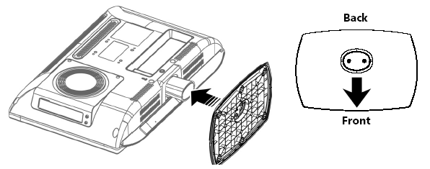
• Прикрепите подставку к устройству, как показано на рисунке.

2. Закрепите подставку при помощи болта внизу подставки, как показано на рисунке.
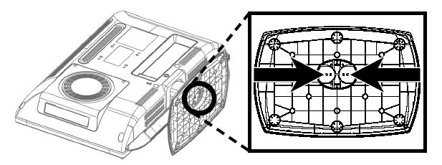
Настенная установка
Внимание:
• Перед настенной установкой устройства отсоедините подставку.
Установка заглушки
• Поместите монитор на мягкую ровную поверхность экраном вниз.
• Установите заглушку, как показано на рисунке.

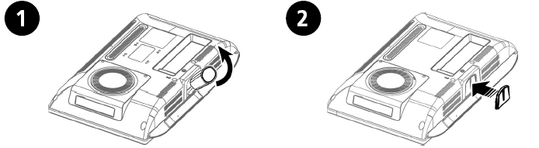
Для установки заглушки:
• Отвинтите болт и снимите подставку.
• Установите заглушку, как показано на рисунке.

Вы можете использовать любой соответствующий комплект для настенной установки при соблюдении следующих условий:
Комплект должен соответствовать стандарту VESA Mount Interface 75mm.
Комплект должен выдержать вес устанавливаемого устройства.
Установка должна производиться в месте, где к устройству будет обеспечен беспрепятственный доступ.
Комплект для настенной установки должен предусматривать функцию регулировки положения.
Расстояние между винтами для крепления должно составлять 75мм. Для получения дополнительной информации обратитесь к соответствующему разделу руководства комплекта для настенной установки.
Инструкции по настенной установке устройства.
Произведите установку устройства в соответствии с приведенными инструкциями:
1. Отсоедините все кабели, подключенные к устройству.
2. Поместите монитор на мягкую ровную поверхность экраном вниз.
3. При помощи отвертки отсоедините винты крепления подставки.
4. Установите подставку из комплекта для настенной установки и закрепите ее при помощи винтов и отвертки.
- Установите подставку на крепление.
- Используйте только входящие в комплект винты (типа M4 x 10 с диаметром в 4 мм и длиной в 10 мм). При использовании других винтов возможно падение устройства.
- Убедитесь в надежности крепления конструкции.

При падении устройства возможно его повреждение. Если это произошло, отсоедините кабель питания от электросети и обратитесь в сервисный центр. Повреждение устройства может стать причиной пожара или поражения электрическим током.
Установка подставки
• Поместите монитор на мягкую ровную поверхность экраном вниз.
• Прикрепите подставку к устройству под углом в 45 градусов, как показано на рисунке.
• После присоединения подставки к устройству поверните ее против часовой стрелки.
• Закрепите подставку при помощи болта внизу подставки, как показано на рисунке 3.

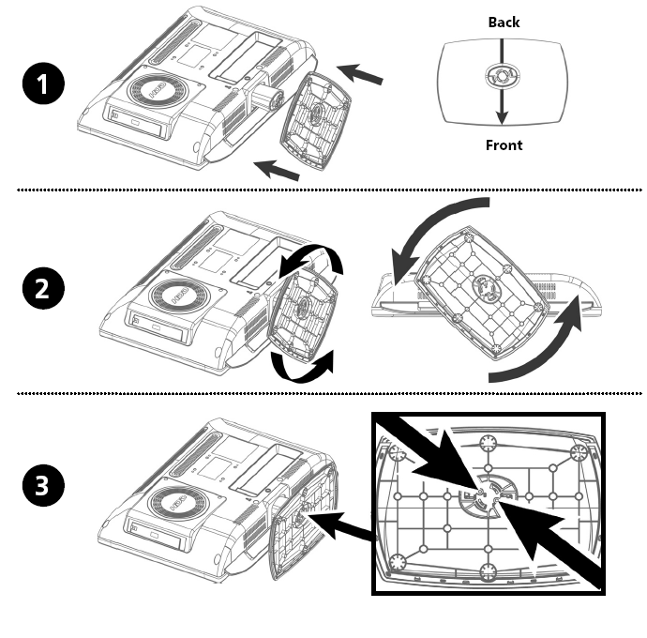
Настенная установка
Внимание:
• Перед настенной установкой устройства отсоедините подставку.
• После отсоединения подставки закройте кронштейн на корпусе устройства специальной заглушкой.
Установка заглушки
• Поместите монитор на мягкую ровную поверхность экраном вниз.
• Установите заглушку, как показано на рисунке.
• Закрепите заглушку при помощи болта.

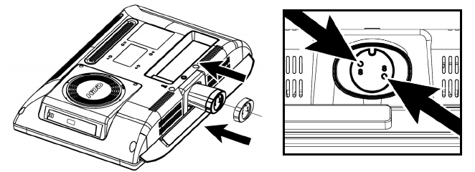

Вы можете использовать любой соответствующий комплект для настенной установки при соблюдении следующих условий:
Комплект должен соответствовать стандарту VESA Mount Interface 75mm.
Комплект должен выдержать вес устанавливаемого устройства.
Установка должна производиться в месте, где к устройству будет обеспечен беспрепятственный доступ.
Комплект для настенной установки должен предусматривать функцию регулировки положения.
Расстояние между винтами для крепления должно составлять 75мм. Для получения дополнительной информации обратитесь к соответствующему разделу руководства комплекта для настенной установки.
Инструкции по настенной установке устройства.
Произведите установку устройства в соответствии с приведенными инструкциями:
1. Отсоедините все кабели, подключенные к устройству.
2. Поместите монитор на мягкую ровную поверхность экраном вниз.
3. При помощи отвертки отсоедините винты крепления подставки.
4. Установите подставку из комплекта для настенной установки и закрепите ее при помощи винтов и отвертки.
- Установите подставку на крепление.
- Используйте только входящие в комплект винты (типа M4 x 10 с диаметром в 4 мм и длиной в 10 мм). При использовании других винтов возможно падение устройства.
- Убедитесь в надежности крепления конструкции.

При падении устройства возможно его повреждение. Если это произошло, отсоедините кабель питания от электросети и обратитесь в сервисный центр. Повреждение устройства может стать причиной пожара или поражения электрическим током.
При очистке устройства всегда отключайте питание
• Для очистки экрана устройство воспользуйтесь слегка увлажненной тканевой салфеткой. Вы можете использовать чистящие средства, предназначенные для очистки экранов.
• Для очистки корпуса устройства воспользуйтесь слегка увлажненной тканевой салфеткой.
• Не используйте возгораемые материалы для очистки электрических устройств.
Обзор устройства
Вид спереди
LV
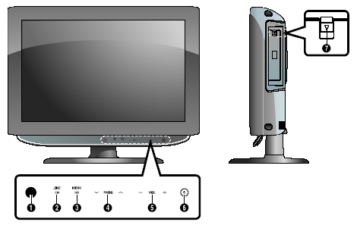
LW
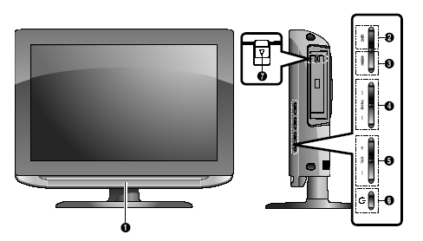

1. Сенсор пульта ДУ.
2. LINE (AV): разъем для подключения внешних устройств.
3. MENU: доступ к меню / выход из меню.
4. PROG: Выбора каналов или переход к другому пункту меню.
5. VOL: выбор уровня громкости, выбор пункта меню.
6. POWER: выключение или выключение устройства.
7. Защелка отсека жесткого диска
Разъемы задней панели
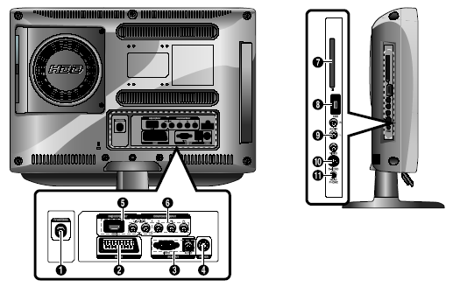
1. Разъем для подключения ТВ-антенны
2. Разъем SCART
3. Видео-разъем PC VIDEO (D-SUB) / Аудио-разъем PC AUDIO
4. Разъем питания
5. Разъем HDMI, DVI (VIDEO/AUDIO:L/R)
6. Компонентный разъем (VIDEO : Y, Pb, Pr/AUDIO : L/R)
7. Интерфейс компонентов
8. Разъем USB
9. Разъем входа видео (аудио/видео)
10. Разъем S-VIDEO
11. Разъем для подключения наушников (приобретаются отдельно).

Внимание: для получения дополнительной информации см. соответствующий раздел данного руководства.
Пульт дистанционного управления
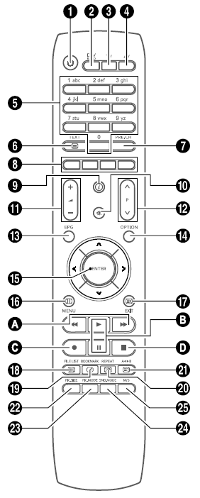
1.ПИТАНИЕ: включение и выключение устройства
2.DTV/RADIO: переключение в режим DVB-T / DVB-T RADIO.
3.TV: Переключение в режим ТВ.
4.AV: выбор типа внешнего источника.
5.КНОПКИ С ЦИФРАМИ: ввод номера канала.
6.TEXT: переключение в режим телетекста.
7.PRE.CH: переход к предыдущему каналу.
8.ЦВЕТНЫЕ КНОПКИ
9. TV – отображение текущего канала и настройки аудио/видео. DTV – отображение текущей информации канала.
10. (MUTE): временное отключение звука.
11. (VOLUME): выбор уровня громкости.
12. P (CHANNEL): переключение каналов.
13.EPG: электронный программный помощник.
14.OPTION: отображение меню настроек PVR.
15.<>/\\/ENTER: выбор пункта меню / подтверждение изменений.
16.MENU: отображение экранного меню.
17.EXIT: выход из меню / выход из режима телетекста.
18.INDEX/FILE LIST: выбор программы по имени / переход в режим PVR.
19.MIX/BOOKMARK: отображение видео и телетекста (Video & TTX MIX) / сохранение кадра для просмотра.
20.SUB PAGE/REPEAT: подстраница телетекста / настройки режима повтора.
21.REVEAL/A-B: показать текст в режиме телетекста / настройки режима повтора.
22.PIC.SIZE: Изменение формата экрана.
23.PIC.MODE: изменение статуса изображения.
24.SND.MODE: изменение звукового режима. ≠
25.M/S: выбор типа звукового режима.

<PVR>
<<>> вперед / назад / перемотка (нажмите и удерживайте более 2 сек.).
► / װ : воспроизведение / временная остановка воспроизведения.
● : Запись (только PVR)
■: Остановка воспроизведения.
Подключение устройства
Подключение антенны или кабеля без применения декодера
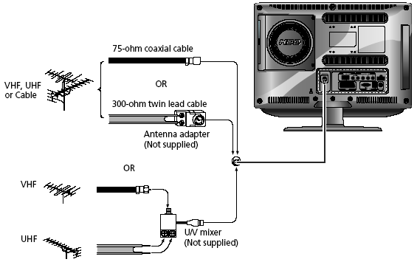

Подключение кабелей к разъемам видео (Video) или S-видео/аудио (S-Video/Audio)
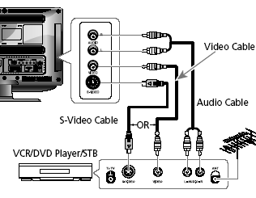
Инструкции по подключению
1. Подключите антенный кабель к разъему входа антенны (ANTENNA IN) на задней панели видеомагнитофона.
2. Соедините разъемы видео/аудио входа на телевизоре и видео/аудио выхода на видеомагнитофоне при помощи кабеля аудио/видео (при подключении соблюдайте цветовую маркировку кабелей и разъемов).
- Вы также можете использовать кабель S-Video для подключения видеомагнитофона или DVD-проигрывателя для более качественного изображения.
- Если Ваш видеомагнитофон не поддерживает стерео звук, подключите аудио кабель к левому аудио разъему.

Инструкции по просмотру видео при помощи видеомагнитофона (VCR)
Включите телевизор, выберите режим ‘VIDEO’ при помощи кнопки AV на пульте дистанционного управления.
- при использовании кабеля S-Video выберите пункт ‘S-Video’.
Подключение к разъему Scart
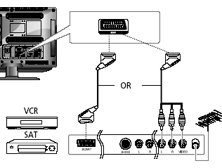
Инструкции по подключению
Выход AV используется при подключении устройств с выходом сигнала в формате RGB, таких как игровые видео-приставки или проигрыватели видео-дисков.
Вы можете подключить:
- Коннектор SCART
- Три коннектора RCA (VIDEO+AUDIO_L+AUDIO_R)
Инструкции по просмотру видео при помощи видеомагнитофона (VCR)
Включите телевизор, выберите режим ‘SCART’ при помощи кнопки AV на пульте дистанционного управления.

Примечание: Если цвета RGB передаются с искажениями, проверьте правильность подключения кабеля SCART.

Подключение к разъему HDMI

Предупреждение: не подключайте аудио кабель DVI.

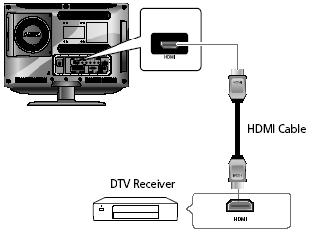
Инструкции по подключению
1. Соедините разъем входа HDMI на телевизоре и разъем выхода HDMI на приемнике DTV (480p/60Hz, 576p/50Hz, 720p/50Hz, 720p/60Hz, 1080i/50Hz, 1080i/60Hz).
Подключение к разъему HDMI (использование разъема DVI)
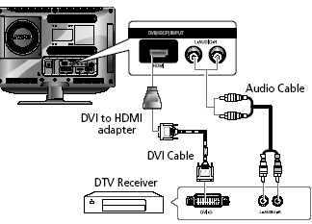
Инструкции по подключению
1. Соедините вход HDMI на телевизоре и HDMI выход на приемнике DTV (при помощи адаптера или кабеля HDMI).
2. Соедините аудио вход DVI на телевизоре и аудио выход DVI на приемнике DTV при помощи аудио кабеля (480p/60Hz, 576p/50Hz, 720p/50Hz, 720p/60Hz, 1080i/50Hz,1080i/60Hz).
3. Используйте стандартный режим VESA (режим строчной и кадровой развертки) – см. соответствующий раздел руководства для получения более детальной информации.
Подключение к приемнику DTV
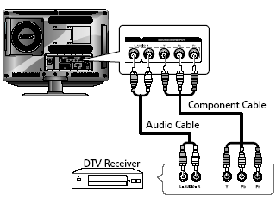

Инструкции по подключению
1. Компонентные разъемы COMPONENT VIDEO IN и COMPONENT AUDIO IN используются для подключения устройств типа DVD или DTV. (480i/60Hz, 480p/60Hz, 576i/50Hz, 576p/50Hz, 720p/50Hz, 720p/60Hz, 1080i/50Hz,1080i/60Hz)

Для просмотра DTV
1. Включите телевизор, выберите ‘COMPONENT’ при помощи кнопки AV на пульте ДУ.
2. Включите приемник DTV.
Проверьте перед началом работы
Перед включением телевизора проверьте следующие параметры:
Убедитесь в правильности и надежности подключения антенны.
Убедитесь в правильности и надежности подключения сетевого адаптера.
- Подключайте сетевой адаптер к выключенному устройству и лишь затем включайте его питание.
- Если Вы не используете устройство в течение длительного периода времени, отключайте сетевой адаптер от сети.
Убедитесь в правильности и надежности установки батареек.
- Установите две батарейки типа AAA, соблюдая полярность.
- Пульт дистанционного управления работает на расстоянии до 7~10 м от телевизора, а также в 3 м влево и вправо от него, угол приема сигнала при этом составляет 30 градусов от пульта дистанционного управления до сенсора телевизора.
Убедитесь в правильности настройки телевизионных программ.
Убедитесь в правильности и надежности подключения кабелей внешних устройств.

Функция телевизионного приемника
Просмотр телевизионных программ
Включение и выключение телевизора

Примечание
При первом использовании устройства система попросит Вас указать язык меню, выбрать страну и произведет автоматическую настройку параметров. Выбор соответствующих параметров осуществляется при помощи кнопок < / >, /\ / \/ и ENTER.

- Подключите шнур питания к устройству.
- Нажмите кнопку POWER на пульте ДУ (или на передней панели устройства.)
- Включение устройства также возможно при помощи кнопок P /\ / \/.
Выбор языка меню
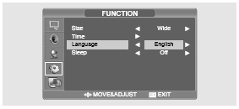

1. Нажмите кнопку MENU. На экране будет отображено экранное меню.
2. Выберите меню Функций (FUNCTION) при помощи кнопок /\ / \/ и затем нажмите кнопку >.
3. Выберите функцию языка (LANGUAGE) экранного меню при помощи кнопок /\ / \/ и затем нажмите >.
4. Выберите требуемый язык экранного меню при помощи кнопок /\ / \/.
5. Нажмите кнопку EXIT (ВЫХОД) для выхода из меню.
Просмотр информации о состоянии работы телевизора
Нажмите кнопку на пульте дистанционного управления. На экране телевизора будет отображена информация об источнике сигнала, режиме изображения, режиме звукового сопровождения, режиме STEREO, интервале отключения, текущее время.
Настройка уровня громкости
Настройка уровня громкости осуществляется при помощи кнопок .
Отключение звукового сопровождения
Отключение звукового сопровождения осуществляется при помощи кнопки . Данная функция особенно эффективна, когда Вам требуется ответить на телефонный звонок или открыть дверь гостям. Для возобновления звукового сопровождения снова нажмите на эту кнопку.
Просмотр видео или PVR
Нажмите кнопку AV. Для получения дополнительной информации об особенностях подключения устройств, см. соответствующий раздел данного руководства.
Автоматическое сохранение каналов
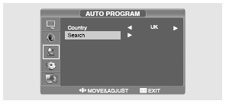

1. Нажмите кнопку MENU. На экране будет отображено экранное меню.
2. Выберите меню Установок (SETUP) при помощи кнопок /\ / \/ и затем нажмите кнопку >.
3. Выберите пункт Автом.прогр. (AUTO PROGRAM) при помощи кнопок /\ / \/ и затем нажмите кнопку >.
4. Выберите пункт страны (COUNTRY) при помощи кнопок /\ / \/ и затем нажмите кнопку >.
5. Выберите Вашу страну в списке при помощи кнопок /\ / \/ и затем нажмите кнопку >.
6. Выберите пункт поиска (SEARCH) при помощи кнопок /\ / \/ и затем нажмите кнопку >.
Ручное сохранение каналов
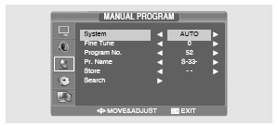
При ручном сохранении каналов Вы можете:
- произвести отбор каналов, которые Вы хотите сохранить для последующего просмотра;
- выбрать номер программы для того или иного канала.
1. Нажмите кнопку MENU (МЕНЮ). На экране будет отображено экранное меню.
2. Выберите меню Установок (SETUP) при помощи кнопок /\ / \/ и затем нажмите кнопку >.
3. Выберите пункт Ручн.прогр. (MANUAL PROGRAM) при помощи кнопок /\ / \/ и затем нажмите кнопку >.
4. Выберите пункт система (SYSTEM) при помощи кнопок /\ / \/ и затем нажмите кнопку >. Затем при помощи кнопки /\ / \/ выберите систему - при каждом нажатии система меняется в следующем порядке: AUTO > BG > DK > I > L > AUTO.
5. Выберите пункт номера программы (PROGRAM NO.) при помощи кнопок /\ / \/ и затем нажмите кнопку >. 6. Выберите пункт поиска (SEARCH) при помощи кнопок /\ / \/ и затем нажмите кнопку >.
Система автоматически начнет поиск в указанном диапазоне частот до обнаружения первого из имеющихся каналов.
7. Выберите пункт Сохранить (STORE) при помощи кнопок /\ / \/ и затем нажмите кнопку >.
8. Повторите шаги с 5-го по 7-ой для каждого канала, который Вы хотите сохранить.
Название канала
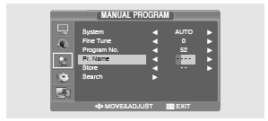

1. Нажмите кнопку MENU (МЕНЮ). На экране будет отображено экранное меню.
2. Выберите меню Установок (SETUP) при помощи кнопок /\ / \/ и затем нажмите кнопку >.
3. Выберите пункт Ручн.прогр. (Manual Program) при помощи кнопок /\ / \/ и затем нажмите кнопку >
4. Выберите пункт Название (NAME) при помощи кнопок /\ / \/ и затем нажмите кнопку >. Затем при помощи кнопок /\ / \/ </> введите название (имя) канала.
/\ / \/ : Выбор символов (A~ Z, 0~9, -, + ).
</> : переход к предыдущему / следующему символу.
5. Выберите пункт Сохранить (STORE) при помощи кнопок /\ / \/ и затем нажмите кнопку >. Затем при помощи кнопок /\ / \/ выберите пункт OK.
6. Нажмите кнопку EXIT (ВЫХОД) для выхода из меню.
Редактирование программ
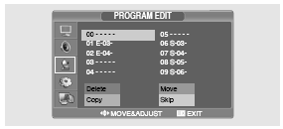

Данная функция позволяет Вам осуществлять редактирование, удаление, копирование, перемещение или пропуск сохраненных программ.
1. Выберите канал для настройки и редактирования при помощи кнопок с цифрами (или кнопок смены каналов).
2. Нажмите кнопку MENU (МЕНЮ). На экране будет отображено экранное меню.
3. Выберите меню установок (SETUP) при помощи кнопок /\ / \/ и затем нажмите кнопку >.
4. Выберите пункт редактирования программ (PROGRAM EDIT) при помощи кнопок /\ / \/ и затем нажмите кнопку >.
Удаление программы
1. Выберите канал для удаления при помощи кнопок /\ / \/ /</>.
2. Нажмите КРАСНУЮ кнопку. Выбранная программа будет удалена.
Все последующие каналы будут смещены на одну позицию.
Копирование программы
1. Выберите канал для копирования при помощи кнопок /\ / \/ /</>.
2. Нажмите СИНЮЮ кнопку.
Все последующие каналы будут смещены на одну позицию.
Перемещение программы
1. Выберите канал для перемещения при помощи кнопок /\ / \/ /</>.
2. Нажмите ЗЕЛЕНУЮ кнопку.
3. Переместите программу на нужный номер программы при помощи кнопок /\ / \/ /</>.
4. Нажмите ЗЕЛЕНУЮ кнопку еще раз для осуществления операции перемещения.
Пропуск программы
1. Выберите канал для пропуска при помощи кнопок /\ / \/ /</>.
2. Нажмите ЖЕЛТУЮ кнопку. Пропущенная программа будет отмечена пурпурным цветом.
3. Нажмите ЖЕЛТУЮ кнопку еще раз для осуществления операции пропуска.
Пропуск программы означает, что Вы не сможете выбрать ее при помощи кнопок /\ / \/ во время обычного просмотра телевизионных программ. Если Вы хотите выбрать пропущенную программу, введите ее номер при помощи кнопок с номерами каналов или выберите ее в меню редактирования программ.
Изменение каналов
1. Для изменения каналов воспользуйтесь кнопками P /\ / \/. На экране будут отображаться сохраненные в памяти телевизора каналы. (Минимальное количество каналов для сохранения в памяти – 3.)
2. Использование кнопки просмотра предыдущего канала. Нажмите кнопку PRE.CH на пульте дистанционного управления. Телевизор переключится на канал, который Вы смотрели до этого.
Наличие помех в изображении / низкое качество изображения
При наличии помех в отображении канала, плохом качестве изображения или сбоев в изображении воспользуйтесь функцией точной подстройки канала.
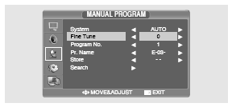
1. Выберите канал для точной подстройки при помощи кнопок с цифрами (или кнопок смены каналов).
2. Нажмите кнопку MENU (МЕНЮ). На экране будет отображено экранное меню.
3. Выберите меню установок (SETUP) при помощи кнопок /\ / \/ и затем нажмите кнопку >.
4. Выберите пункт Ручн.прогр. (MANUAL PROGRAM) при помощи кнопок /\ / \/ и затем нажмите кнопку >.
5. Выберите пункт Точная подстройка (FINE TUNE) при помощи кнопок /\ / \/ и затем нажмите кнопку >.
6. Воспользуйтесь кнопками /\ / \/ и затем нажмите кнопку >. Если точная подстройка канала не смогла быть осуществлена, проверьте правильность настройки в параметрах системы (SYSTEM).
7. Выберите пункт Сохранить (STORE) при помощи кнопок /\ / \/ и затем нажмите кнопку >. Затем при помощи кнопок /\ / \/ выберите пункт OK.
8. Нажмите кнопку EXIT (ВЫХОД) для выхода из меню.
Выбор режима изображения
Вы можете выбрать один из перечисленных режимов изображения: USER (Пользовательский), STANDARD (Стандартный), DYNAMIC (Динамичный) или MILD (Мягкий).

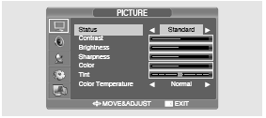

1. Нажмите кнопку MENU (МЕНЮ). На экране будет отображено экранное меню.
2. Выберите меню изображения (PICTURE) при помощи кнопок /\ / \/ и затем нажмите кнопку >.
3. Выберите пункт статуса изображения (Status) при помощи кнопок /\ / \/ и затем нажмите кнопку >.
4. Выберите пункт режима изображения (PICTURE STATUS). Каждый раз при нажатии этой кнопки режимы изображения изменяются в следующей последовательности STANDARD (Стандартный), DYNAMIC (Динамичный), MILD (Мягкий), USER (Пользовательский).
5. После окончания настройки режимов изображения нажмите кнопку EXIT (ВЫХОД) для выхода из меню.

Режимы изображения
• STANDARD (стандартный): данный режим оптимален при ярком освещении внутри помещения.
• DYNAMIC (динамичный): данный режим используется для повышения четкости и резкости изображения.
• MILD (мягкий): данный режим оптимален при неярком освещении внутри помещения.
• USER (пользовательский): выберите данный режим при необходимости произвести настройку изображения в соответствии со своими собственными предпочтениями.
Настройка параметров изображения
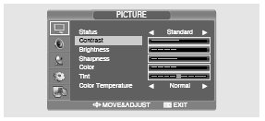
1. Нажмите кнопку MENU (МЕНЮ). На экране будет отображено экранное меню.
2. Выберите меню изображения (PICTURE) при помощи кнопок /\ / \/ и затем нажмите кнопку >.
3. Выберите требуемый пункт меню при помощи кнопок /\ / \/ и затем нажмите кнопку >.
4. Выберите необходимое значение того или иного параметра при помощи кнопок </>. Во время настройки на экране будет отображено дополнительное окно настроек. Настройка параметров изображения автоматически сохраняется в настройках пользовательского режима (USER).
5. Нажмите кнопку EXIT (ВЫХОД) для выхода из меню.

Изображение
• CONTRAST (Контраст): данные настройки определяют контрастность объекта и фона на экране.
• BRIGHTNESS (Яркость): данные настройки определяют яркость экрана.
• SHARPNESS (Резкость): данные настройки определяют резкость изображения.
• COLOR (Цветность): данные настройки определяют интенсивность цветности изображения.
• TINT (Оттенок): данные настройки определяют оттенок изображения (только в NTSC).
• COLOR TEMPERATURE (Температура цвета): данные настройки определяют тон цвета. Имеются следующие режимы температуры цвета: NORMAL (Нормальный) > WARM (Теплый)> COOL (Холодный)> NORMAL (Нормальный).
Выбор звукового режима
Вы можете выбрать один из перечисленных режимов звука: USER (Пользовательский), STANDARD (Стандартный), MUSIC (Музыка) или SPEECH (Речь).
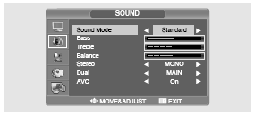
1. Нажмите кнопку MENU (МЕНЮ). На экране будет отображено экранное меню.
2. Выберите меню Звук (SOUND) при помощи кнопок /\ / \/ и затем нажмите кнопку >.
3. Выберите пункт Режим звука (SOUND STATUS) при помощи кнопок /\ / \/ и затем нажмите кнопку >.
4. Выберите пункт меню Режим звука (SOUND STATUS) при помощи кнопок /\ / \/ . Каждый раз при нажатии этой кнопки режимы звука изменяются в следующей последовательности STANDARD (Стандартный) -> MUSIC (Музыка) -> SPEECH (Речь) -> USER (Пользовательский).
5. Нажмите кнопку EXIT (ВЫХОД) для выхода из меню.

Режимы звука
• STANDARD (Стандартный): используется для обычных условий прослушивания.
• MUSIC (Музыка): используется для прослушивания оригинального звука без изменений.
• SPEECH (Речь): используется для прослушивания преимущественного голосовой информации.
• USER (Пользовательский): выберите данный режим при необходимости произвести настройку звука в соответствии со своими собственными предпочтениями.
Настройка низких и высоких частот (Bass/Treble)
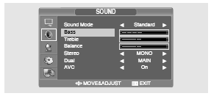
1. Нажмите кнопку MENU (МЕНЮ). На экране будет отображено экранное меню.
2. Выберите меню Звук (SOUND) при помощи кнопок /\ / \/ и затем нажмите кнопку >.
3. Выберите требуемый пункт меню при помощи кнопок /\ / \/ и затем нажмите кнопку >.
4. Выберите требуемое значение параметра при помощи кнопок </>. Во время настройки на экране будет отображено дополнительное окно настроек. Настройка параметров звука автоматически сохраняется в настройках пользовательского режима.
5. Нажмите кнопку EXIT (ВЫХОД) для выхода из меню.
Настройка БАЛАНСА
Данная функция используется для настройки баланса между левым и правым динамиком.
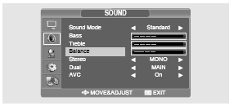
1. Нажмите кнопку MENU (МЕНЮ). На экране будет отображено экранное меню.
2. Выберите меню Звук (SOUND) при помощи кнопок /\ / \/ и затем нажмите кнопку >.
3. Выберите пункт меню Баланс (BALANCE) при помощи кнопок /\ / \/ и затем нажмите кнопку >.
4. Выберите требуемое значение параметра при помощи кнопок </>. Во время настройки на экране будет отображено дополнительное окно настроек. Настройка параметров звука автоматически сохраняется в настройках пользовательского режима.
5. Нажмите кнопку EXIT (ВЫХОД) для выхода из меню.
Выбор типа звукового сигнала
Быстрый выбор! Нажмите кнопку M/S. При каждом нажатии данной кнопки тип звукового сигнала меняется со стерео на моно и наоборот.
- Если уровень приема сигнала низкий, то оптимальным будет включение моно режима при помощи кнопки M/S (МОНО/СТЕРЕО).
- Если стерео сигнал достаточно слабый (или наблюдаются частые автоматические переключения между стерео и моно режимами), рекомендуется переключить режим звукового канала на "Моно".
- Если входящий моно звук поступает в режиме AV, производите подключение к левому аудио входу (‘L’) на задней панели.
- Если моно звук поступает только из одного (левого) динамика, нажмите кнопку M/S (МОНО/СТЕРЕО).

Предупреждение: Если выбран режим моно, то выход звука будет осуществляться именно в этом режиме, даже если сама трансляция осуществляется в режиме стерео.
 | Тип трансляции | Экранная индикация
NICAM STEREO | Стандартная трансляция | MONO
 | Regular+NICAM MONO | MONO
 | NICAM STEREO | NICAM STEREO<-> MONO
 | NICAM DUAL | NICAM MAIN -> NICAM SUB
A2 STEREO | Стандартная трансляция | MONO
 | Bilingual или DUAL | MAIN <-> SUB
 | STEREO | STEREO <-> MONO
Выбор режима AVC
При включении режима AVC уровень громкости во всех режимах будет поддерживаться на одинаковом уровне.

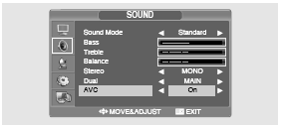

1. Нажмите кнопку MENU (МЕНЮ). На экране будет отображено экранное меню.
2. Выберите меню Звук (SOUND) при помощи кнопок /\ / \/ и затем нажмите кнопку >.
3. Выберите пункт меню AVC при помощи кнопок /\ / \/ и затем нажмите кнопку >.
4. Выберите требуемое значение параметра при помощи кнопок /\ / \/.
5. Нажмите кнопку EXIT (ВЫХОД) для выхода из меню.
Изменение формата экрана
Вы можете выбрать требуемый размер экрана для каждого из режимов видео.
Нажмите кнопку PIC.SIZE (РАЗМ.ЭКР.).
Каждый раз при нажатии этой кнопки (PIC.SIZE) размеры экрана изменяются в следующей последовательности: WIDE >4:3 >ZOOM1 > ZOOM2.
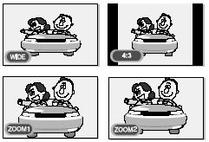
Меню размеров экрана
• WIDE (Широкий): формат экрана устанавливается в соотношении 16:9.
• 4:3 (Обычный): формат экрана устанавливается в соотношении 4:3. Это является стандартным форматом телевизионного экрана.
• ZOOM1 (Увеличенный 1): увеличение масштаба изображения на экране.
• ZOOM2 (Увеличенный 2): увеличение масштаба изображения на экране с сохранением строки субтитров.
Примечание
В режиме PC / HDMI Вы можете использовать только формат WIDE или 4:3.
Настройка времени
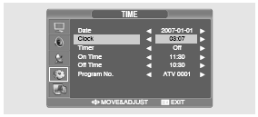

1. Нажмите кнопку MENU (МЕНЮ). На экране будет отображено экранное меню.
2. Выберите меню Функции (FUNCTION) при помощи кнопок /\ / \/ и затем нажмите кнопку >.
3. Выберите пункт Время (TIME) при помощи кнопок /\ / \/ и затем нажмите кнопку >.
4. Выберите пункт Часы (CLOCK) при помощи кнопок /\ / \/ и затем нажмите кнопку >.
5. Выберите пункт Часы (HOUR) при помощи кнопки >, установите текущее время (часы) при помощи кнопок /\ / \/.
6. Выберите пункт Минуты (MINUTE) при помощи кнопки >, установите текущее время (минуты) при помощи кнопок /\ / \/.
7. Нажмите кнопку EXIT (ВЫХОД) для выхода из меню.
Установка таймера включения/отключения
Вы можете установить таймер для автоматического включения или отключения телевизора в определенное время. Для правильности установки таймера необходимо предварительно произвести настройку текущего времени.

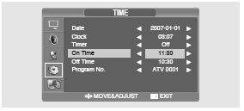

1-3. Шаг 1~Шаг3 аналогичны процедуре установки времени.
4. Выберите пункт Таймер (TIMER) при помощи кнопок /\ / \/ и затем нажмите кнопку >. Выберите пункт ВКЛ. (ON) при помощи кнопок /\ / \/.
- Таймер автоматического включения / отключения работает, только когда выбран пункт его включения в меню (ON).

Например: Включение - 6:10 AM
5. Выберите пункт Время включения (On time) при помощи кнопок /\ / \/.
6. Выберите пункт Часы (Hour) при помощи кнопки >, установите время (часы) в значение AM 6 при помощи кнопок /\ / \/.
7. Выберите пункт Минуты (Minute) при помощи кнопки >, установите время (минуты) в значение 10 при помощи кнопок /\ / \/.
8. Нажмите кнопку > для завершения настройки таймера включения.
9. Нажмите кнопку EXIT (ВЫХОД) для выхода из меню.
Для настройки таймера отключения вместо пункта Время включения (ON TIME) выберите пункт Время отключения (OFF TIME).
Выбор канала для таймера включения
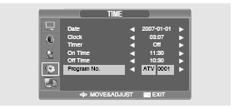

1-3. ШАГ 1~ШАГ3 аналогичны процедуре установки времени.
4. Выберите пункт Номер программы (PROGRAM NO.) при помощи кнопок /\ / \/ и затем нажмите кнопку >.
5. Выберите требуемый источник сигнала для просмотра в момент включения телевизора при помощи кнопок /\ / \/ и нажмите кнопку > для осуществления настройки.
6. Выберите требуемый канал для просмотра в момент включения телевизора при помощи кнопок /\ / \/ и нажмите кнопку > для осуществления настройки.
7. Нажмите кнопку EXIT (ВЫХОД) для выхода из меню.
Установка таймера отключения
Вы можете отключить телевизор после истечения определенного промежутка времени.

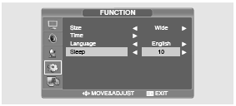

1. Нажмите кнопку MENU (МЕНЮ). На экране будет отображено экранное меню.
2. Выберите меню Функции (FUNCTION) при помощи кнопок /\ / \/ и затем нажмите кнопку >.
3. Выберите пункт Sleep при помощи кнопок /\ / \/ и затем нажмите кнопку >.
4. Выберите требуемое время для отключения при помощи кнопок /\ / \/. При каждом нажатии данной кнопки происходит выбор следующих параметров: Off (откл.) > 10 > 30 > 60 > 90 >120 > 150 > 180 > Off (Откл.)
Функция телетекста
Телетекст
Многие телевизионные каналы предоставляют дополнительную информационную услугу - ТЕЛЕТЕКСТ. В телетекст обычно входит:
− Телевизионная программа данного канала;
− Сводки новостей и прогноз погоды;
− Результаты спортивных матчей;
− Информация для путешественников и т.д.

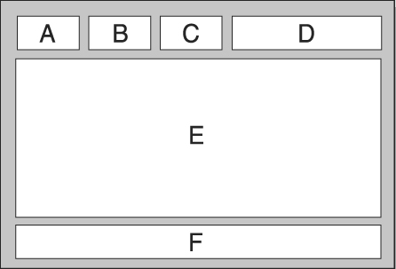

Раздел | Содержание
A | Номер выбранной страницы.
B | Идентификатор канала.
C | Номер текущей страницы или индикатор поиска.
D | Дата и время.
E | Текст.
F | Информация о состоянии.
Отображение информации телетекста
Отображение телетекста доступно в любое время.
Для корректного отображения информации телетекста уровень приема сигнала должен быть стабильным, в противном случае возможны:
− Потеря части или всей информации
− Отсутствие отображения некоторых страниц

1. Выберите канал, предоставляющий услугу телетекста, при помощи кнопок P/\ или P\/.
2. Нажмите кнопку TEXT для включения режима телетекста.
Результат: На экране отображается страница с содержанием. К отображению этой страницы можно вернуться в любое время, нажав кнопку INDEX .
3. Если Вы хотите совместить просмотр телетекста и текущей передачи, нажмите кнопку MIX .
4. Нажмите кнопку TEXT для выхода из режима телетекста.
Выбор страницы по номеру
Вы можете ввести номер страница телетекста при помощи кнопок с цифрами на пульте дистанционного управления.
1. Введите трехзначный номер страницы, как указано в содержании, нажимая соответствующие кнопки с цифрами. Результат: На экране начнется отсчет страниц; при достижении требуемой страницы она будет отображена на экране.
Использование опций показа:

Для отображения... | Нажмите...
Скрытого текста (ответы на вопросы викторин, например) нажмите | REVEAL
Обычного экрана снова нажмите | REVEAL
Дополнительной страницы, введя ее 4-значный номер нажмите | SUBPAGE
Следующей страницы нажмите | P\/
Предыдущей страницы нажмите | P/\
Использование FLOF для выбора страницы
Различные темы, содержащиеся на страницах телетекста, имеют свое цветовое обозначение. Выбор таких тем возможен посредством нажатия цветных кнопок на пульте дистанционного управления.
1. Выведите на экран страницу с содержанием телетекста, нажав на кнопку MIX .
2. Нажмите цветную кнопку, соответствующую требуемой теме (список тем приведен в строке состояния внизу экрана).
Результат: на экране появляется требуемая страница с выделенными различными цветами подразделами, выбор которых может быть осуществлен описанным выше способом.
3. Для перехода к предыдущей или следующей странице нажмите соответствующую цветную кнопку.
4. Для отображения подстраниц следуйте приведенным инструкциям.
• Нажмите кнопку подстраницы SUBPAGE . Результат: на экране появляются все доступные подстраницы.
• Выберите требуемую подстраницу. Переход от одной страницы к другой возможен посредством нажатия кнопок P\/ или P/\.

Функция подключения к компьютеру (PC)
Подключение к компьютеру
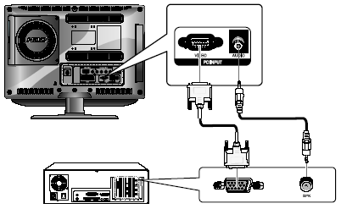

Инструкции по подключению
1. При помощи кабеля D-Sub соедините разъем PC D-SUB INPUT на телевизоре с разъемом монитора на компьютере (output jack).
2. При помощи аудио кабеля соедините разъем PC AUDIO на телевизоре с разъемом аудио выхода на компьютере. (Данный пункт инструкции относится только к компьютерам, в которых имеется разъем аудио выхода.)

Инструкции по просмотру содержимого экрана компьютера на телевизоре
1. Включите компьютер и проверьте правильность установки всех параметров системы.
• Если параметры система не совпадают, на экране телевизора могут иметься помехи или искажения изображения.
• Для получения дополнительной информации о настройках компьютера, см. соответствующий раздел данного руководства.
2. Нажмите кнопку AV и выберите режим PC INPUT.
3. Произведите настройку параметров изображения. Для получения дополнительной информации о настройках изображения, см. соответствующий раздел данного руководства.

Стандартный режим VESA

Режим | Разрешение/ кадровая развертка
IBM | 640x350 / 70.0Hz  640x480 / 59.9Hz  720x400 / 70.0Hz
MAC | 640x480 / 66.6Hz  832x624 / 74.5Hz  1152x870 / 75.0Hz
VESA | 640x480 / 75.0Hz  640x480 / 72.8Hz  800x600 / 56.2Hz  800x600 / 60.3Hz  800x600 / 75.0Hz  800x600 / 72.1Hz  1024x768 / 60.0Hz  1024x768 / 70.0Hz  1024x768 / 75.0Hz | 1280X768/ 60.0Hz  1360x768 / 60.0Hz  1152x864 / 75.0Hz (только 19”/22”)  1280x960 / 60.0Hz (только 19”/22”)  1280x1024/ 60.0Hz (только 19”/22”)  1280x1024/ 75.0Hz (только 19”/22”)  1440x900 / 59.8Hz (только 19”)  1440x900 / 74.9Hz (только 19”)  1680x1050/ 59.9Hz (только 22”)
Настройка параметров изображения
1. Нажмите кнопку MENU (МЕНЮ). На экране будет отображено экранное меню.
2. Выберите меню подключения к компьютеру (PC) при помощи кнопок /\ / \/ и затем нажмите кнопку >.
3. Выберите пункт настройки PC Adjust при помощи кнопок /\ / \/ и затем нажмите кнопку >.
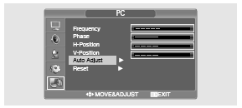

Настройка положения изображения по горизонтали
4. Выберите пункт положения по горизонтали (H POSITION) при помощи кнопок /\ / \/ и произведите настройку положения при помощи кнопки >.

Настройка положения изображения по вертикали
4. Выберите пункт положения по вертикали (V POSITION) при помощи кнопок /\ / \/ и произведите настройку положения при помощи кнопки >.

Возврат к изначальным настройкам (RESET)
4. Выберите пункт сброса настроек (RESET) при помощи кнопок /\ / \/ и осуществите операцию выбора при помощи кнопки >. Все настройки будут восстановлены на настройки по умолчанию.
5. Нажмите кнопку EXIT (ВЫХОД) для выхода из меню.

Автоматическая настройка (Auto Adjust)
Вы можете произвести настройку параметров частоты и фазы синхронизации автоматически.
4. Выберите пункт Автоматическая настройка (AUTO ADJUST) при помощи кнопок /\ / \/ и осуществите операцию выбора при помощи кнопки >. Настройка параметров экрана произойдет автоматически.

Частота (Frequency)
При наличии на экране вертикальных помех произведите настройку частоты.
4. Выберите пункт FREQUENCY при помощи кнопок /\ / \/ и осуществите операцию выбора при помощи кнопки >.

Фаза (Phase)
Настройки фазы используются для настройки изображения на экране и устранения помех.
4. Выберите пункт PHASE при помощи кнопок /\ / \/ и осуществите операцию выбора при помощи кнопки >.
Функция PVR (запись видео на жесткий диск)
Подключение устройства для хранения информации посредством интерфейса USB
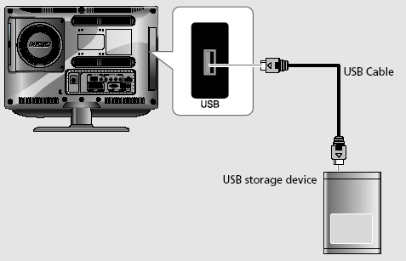
Инструкции по использованию USB-устройства для хранения информации
• Имеется возможность подключения только USB-устройств.
• USB-устройство для хранения информации, которое снабжено функцией автоматического распознавания или требует установки особого драйвера, может быть не распознано.
• USB-устройство для хранения информации, подключенное к устройству для чтения карт, может не поддерживать функцию проверки свободного дискового пространства.
• Скорость распознавания зависит от типа подключенного устройства.
• Некоторые USB-устройства для хранения информации могут не поддерживаться или их работа будет нестабильной.
• Некоторые USB-цифровые камеры и аудио-устройства могут быть несовместимы.
• Если подключенное USB-устройство для хранения информации не функционирует, отключите его и снова подключите.
• Никогда не отключайте телевизионный приемник и не отключайте само USB-устройство при обращении системы к этому устройству. При внезапном отключении такого устройства возможно его повреждение.
• Не подключайте USB -устройства для хранения информации, которые были каким-либо образом технически изменены. Это может привести к выходу устройства из строя и повреждению файлов. На подключенном USB-устройстве для хранения информации могут располагаться только обычные музыкальные файлы или файлы с изображениями.
• Если имя файла или папки слишком длинное, его содержимое может быть не распознано и не отображено.
• Если файловая система Вашего жесткого диска (HDD) - NTFS, запись и удаление информации будет невозможна.
• При подключении USB-устройства для хранения информации, которое требует внешнего источника питания, подключите внешний источник питания.
Замена жесткого диска (HDD)
• Используйте диски типа SATA HDD.
• Данное устройство несовместимо с компактными жесткими дисками, рассчитанными на использование в портативных компьютерах.
• Перед извлечением жесткого диска отключите телевизионный приемник.

Внимание: При извлечении жесткого диска при включенном телевизионном приемнике существует риск повреждения устройства и жесткого диска.
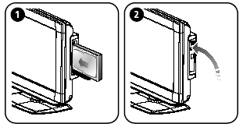
• Убедитесь в правильности установки диска. При неверной установке устройство может выйти из строя.
• Если Вы хотите заменить жесткий диск, мы рекомендуем воспользоваться дисками производства Western Digital.
• Некоторые модели дисков могут не поддерживаться.
• После установки диска закройте крышку отсека (убедитесь в надежности ее закрытия – нажмите на крышку до щелчка).

Рекомендуемый производитель | Western Digital
Номер модели и габариты (ШxВxГ) | WD1600AAJS  ( 101.6 x 147 x 26.1 )
Другие производители | SAMSUNG, HITACHI, SEAGATE

Главное окно
Выбор режима PVR
- Данное окно является начальным и отображается при входе в данный режим.
- Вы можете выбрать один из режимов: Файл (Title) / Видео файл (Video File) / Музыка (Music) / Фото (Photo).

1. Нажмите кнопку FILE LIST (список файлов) для вывода на экране проигрывателя PVR.
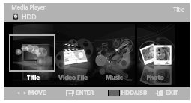

Выбор медиа-источника
1. Нажмите КРАСНУЮ кнопку для отображения окна выбора медиа-источника. Вы можете выбрать либо жесткий диск (HDD), либо USB-устройство.
2. Выберите требуемый тип медиа-источника при помощи кнопок < / > и затем нажмите кнопку ENTER (Ввод).

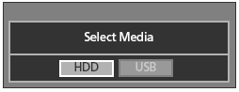

Выбор режима
• Title (Файл): вы можете просмотреть список записанных файлов и воспроизвести их.
• Video File (Видео файл): Вы можете просмотреть сохраненные видео файлы и воспроизвести их.
• Music (Музыка): Вы можете просмотреть сохраненные аудио файлы и воспроизвести их.
• Photo (Фото): Вы можете просмотреть сохраненные файлы изображений.

1. Выберите требуемый режим при помощи кнопок < / > и затем нажмите кнопку ENTER (Ввод).
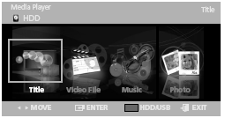
Режим файлов (Title)
- Вы можете просмотреть записанные файлы и воспроизвести файлы с HDD/USB.
1. В главном окне выберите пункт Заголовок (Title).
2. Вы можете просмотреть записанные файлы в режиме пиктограмм.
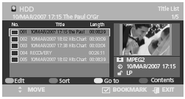
Редактирование файлов (EDIT)
1. Выберите пункт Файл (Title) при помощи кнопок < / > и затем нажмите кнопку ENTER (Ввод).
2. Выберите заголовок файла из списка при помощи кнопок /\ / \/ и затем нажмите КРАСНУЮ кнопку.
3. Выберите требуемый пункт при помощи кнопок /\ / \/ и затем нажмите кнопку ENTER (ВВОД).

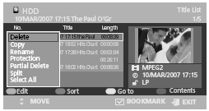

Пункт | Функция
Delete (Удалить) | Удаление файла с жесткого диска или USB-устройства.
Copy (Копировать) | Копирование файла с/на жесткого диска или USB-устройства. Если Вы копируете файл на Ваше устройство, файл будет автоматически переведен в формат MPG и помещен в папку DMVIDEO.
Rename (Переименовать) | Переименование файла.
Protection (Защита) | Защита файла от удаления.
Partial Delete (Частичное удаление) | Частичное удаление файла на жестком диске или USB-устройстве.
Split (Разбиение) | Разбиение файла на две части.
Select All (Выбрать все) | Выбор всех файлов в списке.

Использование функции сортировки (SORT)

1. Выберите пункт Файл (Title) при помощи кнопок < / > и затем нажмите кнопку ENTER (Ввод).
2. Выберите заголовок файла из списка при помощи кнопок /\ / \/ и затем нажмите ЗЕЛЕНУЮ кнопку.
3. Выберите требуемый пункт при помощи кнопок /\ / \/ и затем нажмите кнопку ENTER (ВВОД).

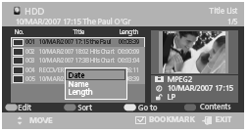

Пункт | Функция
Date (Дата) | Сортировка файлов по дате создания. Наиболее недавние файлы отображаются вверху списка.
Name (Имя) | Алфавитный порядок сортировки: от A до Z
Length (Размер) | Файлы сортируются по размеру.

Переход к фрагменту (Go to)
1. Выберите пункт Файл (Title) при помощи кнопок < / > и затем нажмите кнопку ENTER (Ввод).
2. Выберите заголовок файла из списка при помощи кнопок /\ / \/ и затем нажмите ЖЕЛТУЮ кнопку.
3. Нажмите кнопку ENTER (ВВОД).

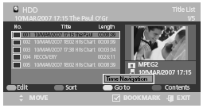

Пункт | Функция
Time Navigation (Переход к временному фрагменту) | Используется для начала воспроизведения с указанного временного фрагмента.

Выбор содержимого (Contents)
1. Нажмите СИНЮЮ кнопку.
3. Выберите требуемый пункт при помощи кнопок /\ / \/ и затем нажмите кнопку ENTER (ВВОД).

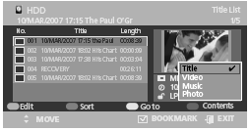

Пункт | Функция
Файл (Title) | Выбор требуемого режима (если данный режим доступен)
Видео файл (Video File) | Выбор требуемого режима (если данный режим доступен)
Музыка (Music) | Выбор требуемого режима (если данный режим доступен)
Фото (Photo) | Выбор требуемого режима (если данный режим доступен)

Режим видео файлов (Video)
- Вы можете просмотреть записанные видео файлы и воспроизвести файлы с HDD/USB.
1. В главном окне выберите пункт Видео (Video).
2. Вы можете просмотреть записанные файлы в режиме пиктограмм.

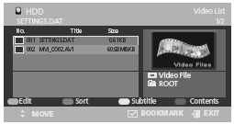

Редактирование видео файлов (Edit)
1. Выберите пункт Видео (Video) при помощи кнопок < / > и затем нажмите кнопку ENTER (Ввод).
2. Выберите заголовок файла из списка при помощи кнопок /\ / \/ и затем нажмите КРАСНУЮ кнопку.
3. Выберите требуемый пункт при помощи кнопок /\ / \/ и затем нажмите кнопку ENTER (ВВОД).

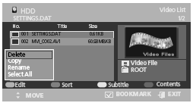

Пункт | Функция
Delete (Удаление) | Удаление видео файла с жесткого диска или USB-устройства.
Copy (Копирование) | Копирование видео файлов с/на жесткий диск (HDD) ↔USB.
Rename (Переименование) | Переименование файла.
Select All (Выбрать все) | Выбор всех файлов в списке.

Использование функции сортировки (SORT)

1. Выберите пункт Видео (Video) при помощи кнопок < / > и затем нажмите кнопку ENTER (Ввод).
2. Выберите файл из списка при помощи кнопок /\ / \/ и затем нажмите ЗЕЛЕНУЮ кнопку.
3. Выберите требуемый пункт при помощи кнопок /\ / \/ и затем нажмите кнопку ENTER (ВВОД).

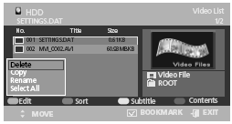

Пункт | Функция
Name (Имя) | Алфавитный порядок сортировки: от A до Z
Size (Размер) | Файлы сортируются по размеру.

Субтитры (Subtitle)
1. Выберите пункт Видео (Video) при помощи кнопок < / > и затем нажмите кнопку ENTER (Ввод).
2. Выберите файл из списка при помощи кнопок /\ / \/ и затем нажмите ЖЕЛТУЮ кнопку.
3. Выберите требуемый пункт при помощи кнопок /\ / \/ и затем нажмите кнопку ENTER (ВВОД).
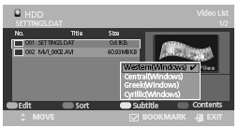
Внимание: Данные инструкции используются только для выбора кодировки субтитров.

Пункт | Функция
Western (Западная) | африкаанс, баскский, каталонский, датский, голландский, английский, фарерский, финский, французский, немецкий, исландский, индонезийский, итальянский, малайский, норвежский, португальский, испанский, суахили, шведский
Central (Центрально-Европейская) | английский, албанский, хорватский, чешский, венгерский, польский, румынский, сербский (латиница), словацкий, словенский
Greek (Греческая) | английский, греческий
Cyrillic (Кириллица) | английский, азербайджанский, белорусский, болгарский, казахский, македонский, русский, сербский, татарский, украинский, узбекский

Выбор содержимого (Contents)
1. Нажмите СИНЮЮ кнопку.
2. Выберите требуемый пункт при помощи кнопок /\ / \/ и затем нажмите кнопку ENTER (ВВОД).
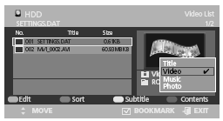

Пункт | Функция
Файл (Title) | Выбор требуемого режима (если данный режим доступен)
Видео файл (Video File) | Выбор требуемого режима (если данный режим доступен)
Музыка (Music) | Выбор требуемого режима (если данный режим доступен)
Фото (Photo) | Выбор требуемого режима (если данный режим доступен)

Режим музыкальных файлов (Music)
- Вы можете просмотреть записанные аудио файлы и воспроизвести файлы с HDD/USB.
1. В главном окне выберите пункт Музыка (Music).
2. Вы можете просмотреть записанные файлы в режиме пиктограмм.

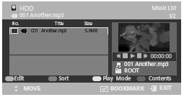

Редактирование аудио файлов (Edit)
1. Выберите пункт Музыка (Music) при помощи кнопок < / > и затем нажмите кнопку ENTER (Ввод).
2. Выберите заголовок файла из списка при помощи кнопок /\ / \/ и затем нажмите КРАСНУЮ кнопку.
3. Выберите требуемый пункт при помощи кнопок /\ / \/ и затем нажмите кнопку ENTER (ВВОД).

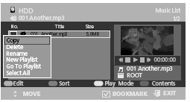

Пункт | Функция
Copy (Копирование) | Копирование аудио файлов с/на жесткий диск (HDD) или↔ USB.
Delete (Удаление) | Удаление аудио файла с жесткого диска или USB-устройства.
Rename (Переименование) | Переименование файла.
New Playlist (Новый список) | Вы можете добавить до 30 файлов в один список.
Go To Playlist (Переход к списку) | Переход к списку.
Select All (Выбрать все) | Выбор всех файлов в списке.

Использование функции сортировки (SORT)
1. Выберите пункт Музыка (Music) при помощи кнопок < / > и затем нажмите кнопку ENTER (Ввод).
2. Выберите файл из списка при помощи кнопок /\ / \/ и затем нажмите ЗЕЛЕНУЮ кнопку.
3. Выберите требуемый пункт при помощи кнопок /\ / \/ и затем нажмите кнопку ENTER (ВВОД).

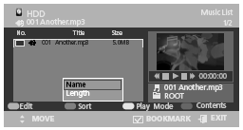

Пункт | Функция
Name (Имя) | Алфавитный порядок сортировки: от A до Z
Length (Размер) | Файлы сортируются по размеру (длительности времени воспроизведения) .
Режим воспроизведения (Play Mode)
1. Выберите пункт Музыка (Music) при помощи кнопок < / > и затем нажмите кнопку ENTER (Ввод).
2. Выберите файл из списка при помощи кнопок /\ / \/ и затем нажмите ЖЕЛТУЮ кнопку.
3. Выберите требуемый пункт при помощи кнопок /\ / \/ и затем нажмите кнопку ENTER (ВВОД).
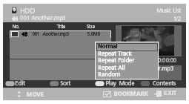

Пункт | Функция
Normal (Обычный) | Обычный порядок воспроизведения без повторов
Repeat Track (Повтор композиции) | Текущая композиция будет повторно многократно воспроизводиться
Repeat Folder (Повтор папки) | Текущая папка будет повторно многократно воспроизводиться
Repeat All (Повтор всех) | Все композиции будут повторно многократно воспроизводиться.
Random (В случайном порядке) | Воспроизведение осуществляется в случайном порядке.

Выбор содержимого (Contents)
1. Нажмите СИНЮЮ кнопку.
2. Выберите требуемый пункт при помощи кнопок /\ / \/ и затем нажмите кнопку ENTER (ВВОД).
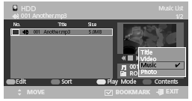

Пункт | Функция
Файл (Title) | Выбор требуемого режима (если данный режим доступен)
Видео файл (Video File) | Выбор требуемого режима (если данный режим доступен)
Музыка (Music) | Выбор требуемого режима (если данный режим доступен)
Фото (Photo) | Выбор требуемого режима (если данный режим доступен)

Режим фото / изображений (Photo)
- Вы можете просмотреть записанные файлы изображений на HDD/USB.
1. В главном окне выберите пункт Фото (Photo).
2. Вы можете просмотреть записанные файлы в режиме пиктограмм.

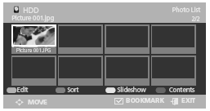

ВНИМАНИЕ: Разрешение файлов JPG автоматически устанавливается в положение 720 X 576.
Редактирование файлов изображений (Edit)
1. Выберите пункт Фото (Photo) при помощи кнопок < / > и затем нажмите кнопку ENTER (Ввод).
2. Выберите заголовок файла из списка при помощи кнопок /\ / \/ и затем нажмите КРАСНУЮ кнопку.
3. Выберите требуемый пункт при помощи кнопок /\ / \/ и затем нажмите кнопку ENTER (ВВОД).

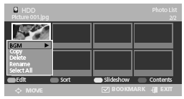

Пункт | Функция
BGM | Вы можете включить или отключить (ON/OFF) данную функцию при просмотре изображения.
Copy (Копирование) | Копирование файлов с/на жесткий диск (HDD) или↔USB.
Delete (Удаление) | Удаление файла с жесткого диска или USB-устройства.
Rename (Переименование) | Переименование файла.
Select All (Выбрать все) | Выбор всех файлов в списке.
Использование функции сортировки (SORT)
1. Выберите пункт Фото (Photo) при помощи кнопок < / > и затем нажмите кнопку ENTER (Ввод).
2. Выберите файл из списка при помощи кнопок /\ / \/ и затем нажмите ЗЕЛЕНУЮ кнопку.
3. Выберите требуемый пункт при помощи кнопок /\ / \/ и затем нажмите кнопку ENTER (ВВОД).

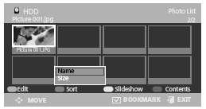

Пункт | Функция
Name (Имя) | Алфавитный порядок сортировки: от A до Z
Size (Размер) | Файлы сортируются по размеру.
Режим слайд-шоу (Slideshow)
1. Выберите пункт Фото (Photo) при помощи кнопок < / > и затем нажмите кнопку ENTER (Ввод).
2. Выберите файл из списка при помощи кнопок /\ / \/ и затем нажмите ЖЕЛТУЮ кнопку.
3. Выберите требуемый пункт при помощи кнопок /\ / \/ и затем нажмите кнопку ENTER (ВВОД).
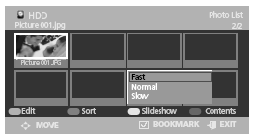

Пункт | Функция
Fast (Быстрый) | Быстрая скорость отображения и смены изображений в режиме слайд-шоу.
Normal (Обычный) | Обычная скорость отображения и смены изображений в режиме слайд-шоу.
Slow (Медленный) | Медленная скорость отображения и смены изображений в режиме слайд-шоу.

Выбор содержимого (Contents)
1. Нажмите СИНЮЮ кнопку.
2. Выберите требуемый пункт при помощи кнопок /\ / \/ и затем нажмите кнопку ENTER (ВВОД).
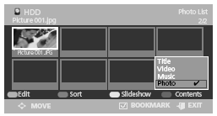

Пункт | Функция
Файл (Title) | Выбор требуемого режима (если данный режим доступен)
Видео файл (Video File) | Выбор требуемого режима (если данный режим доступен)
Музыка (Music) | Выбор требуемого режима (если данный режим доступен)
Фото (Photo) | Выбор требуемого режима (если данный режим доступен)

Запись (Recording)
- Вы можете осуществить запись текущей телевизионной (видео) трансляции на устройство для хранения данных.
- После этого Вы можете воспроизвести записанный видео файл в режиме файлов (Title).
- Функция записи поддерживает запись на устройства для хранения данных в системе FAT32.
• Режим записи
- Режимы TV, SCART CVBS, VIDEO, S-VIDEO, DTV.
- Если при выбранном типе источника сигнал отсутствует, запись будет невозможна.

Внимание:
• Трансляция на платных каналах не может быть записана.
• При условии использования внешнего устройства для хранения информации (внешний жесткий диск) его форматирование и разбиение на разделы должно быть осуществлено при помощи данного устройства.
• При наличии нескольких разделов на диске, запись будет осуществлена при выборе USBA0[PVR].

Начало записи

- Нажмите кнопку REC (•) во время просмотра трансляции.
При записи в режиме PVR главное окно режима PVR будет отображаться на экране, начнется запись.
В других случаях запись начнется из текущего режима.
- Вы не сможете добиться воспроизведения записанного видео файла на других устройствах, за исключением данного устройства.

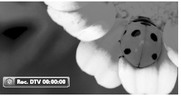
Предупреждение:
- Если емкость жесткого диска менее 4GB, запись не будет осуществлена. (При этом объем записанного файла не более 4GB.)
- Качество записанного файла зависит от выбранного разрешения.

Остановка записи
- Для остановки записи нажмите на кнопку на пульте дистанционного управления.
- При большом объеме записанного файла процесс остановки записи и создания файла может занять некоторое время.

Воспроизведение записанного файла
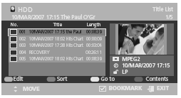
1. В главном окне выберите режим списка файлов (Title File List).
2. Найдите записанный файл в списке.
3. Нажмите кнопку ENTER (Ввод) на пульте ДУ для его воспроизведения.
4. Теперь Вы сможете осуществить просмотр записанного файла.

Функция DVB-T
Нажмите на кнопку OPTION. На экране будет отображено меню настроек PVR.
Использование цветных кнопок
При помощи цветных кнопок на пульте дистанционного управления Вы сможете получить доступ к дополнительным настройкам DVB-T.
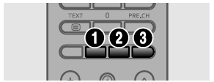
1. ЗЕЛЕНАЯ кнопка – выбор видео.
2. ЖЕЛТАЯ кнопка – выбор аудио.
3. СИНЯЯ кнопка – выбор субтитров.
Функция PVR
Функция “PVR” предназначена для настройки элементов и параметров DVB-T. Вы можете получить доступ к функции “PVR ” при помощи кнопки “OPTION”. Данная функция имеет иерархическую организацию и отображается на экране. В данном разделе описываются следующие элементы данной функции:
• Guide (Программный гид)
• Channel (Канал)
• Time Record (Время записи)
• File Manager (Менеджер файлов)
• Setup (Настройки)

Программный гид (Guide)
Данный пункт содержит информацию о передаваемых программах, их описание, а также дату и время.
1. Нажмите кнопку OPTION. На экране будет отображено меню PVR.
2. ´Выберите пункт Guide при помощи кнопок /\ / \/ и затем нажмите кнопку > или ENTER (Ввод).
3. Нажмите кнопку EPG во время просмотра программы.(DTV)
>> : переход к программам следующего дня.
<< : переход к программам предыдущего дня.

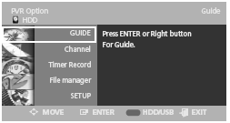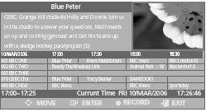
Установка времени записи
1. Нажмите кнопку OPTION. На экране будет отображено меню PVR.
2. ´Выберите пункт Guide при помощи кнопок /\ / \/ и затем нажмите кнопку > или ENTER (Ввод).
3. При помощи кнопок /\ / \/ / < / > выберите требуемую программу и нажмите кнопку REC(•). Время установленное в программном гиде является временем записи программы.

Внимание.
• При установке таймера записи будет отображаться соответствующая пиктограмма.
• Вы можете осуществить до 6 записей, включая обычную запись и запись по времени.

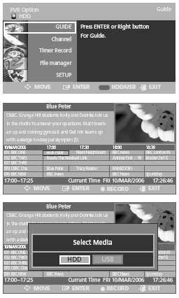
Канал (Channel)
Список каналов (Digital Channel List)
1. Нажмите кнопку OPTION. На экране будет отображено меню настроек PVR.
2. ´Выберите пункт CHANNEL при помощи кнопок /\ / \/ и затем нажмите кнопку > или ENTER (Ввод).
3. Выберите пункт списка каналов (Digital Channel List) при помощи кнопок /\ / \/ и затем нажмите кнопку > или ENTER (Ввод).
4. Выберите требуемый канал при помощи кнопок /\ / \/ и затем нажмите кнопку ENTER (Ввод) для его просмотра.

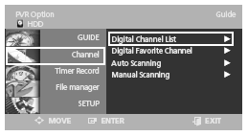
Удаление канала
1 – 3. Шаги с 1 по 3 аналогичны пункту просмотра списка каналов.
4. Воспользуйтесь кнопками /\ / \/ для выбора требуемого канала в списке.
5. Нажмите ЗЕЛЕНУЮ кнопку для удаления выбранного канала. (Восстановление удаленного канала будет невозможно!)
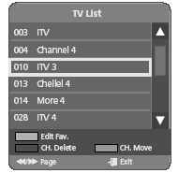
Перемещение канала
1 – 3. Шаги с 1 по 3 аналогичны пункту просмотра списка каналов.
4. Воспользуйтесь кнопками /\ / \/ для выбора требуемого канала в списке.
5. При нажатии ЖЕЛТОЙ кнопки канал в списке будет отмечен символом .
6. Переместите канал в требуемое место при помощи кнопок /\ / \/.
7. При нажатии ЖЕЛТОЙ кнопки или кнопки ENTER (ВВОД) символ исчезнет, функция перемещения будет отключена.
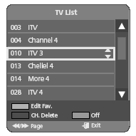
Редактирование списка приоритетных каналов
1 – 3. Шаги с 1 по 3 аналогичны пункту просмотра списка каналов.
4. Нажмите КРАСНУЮ кнопку. На экране будут отображены списки приоритетных (предпочтительных) каналов - DTV(1~4).
5. Выберите требуемый список при помощи кнопок /\ / \/ и нажмите кнопку ENTER (Ввод).
6. Выберите канал при помощи кнопок /\ / \/ и нажмите КРАСНУЮ кнопку.
Вы можете добавить или удалить канала из списка при помощи красной кнопки.
Выбранный канала будет отмечен символом ‘’.
Вы можете просмотреть список предпочтительных каналов.
7. Нажмите кнопку ENTER для выхода из данного режима.

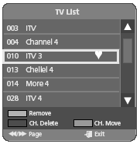
Список предпочтительных каналов (Digital Favorite Channel)
При помощи данной функции Вы можете произвести редактирование списка предпочтительного выбора каналов.

1 – 2. Шаги с 1 по 2 аналогичны пункту просмотра списка каналов.
3. Выберите пункт списка предпочтительных каналов (Digital Favorite Channel) при помощи кнопок /\ / \/ и затем нажмите кнопку > или ENTER (Ввод).
4. Выберите требуемый список при помощи кнопок < / >.
5. Выберите требуемый канал при помощи кнопок /\ / \/ и затем нажмите кнопку ENTER (Ввод) для его просмотра.
6. Для добавления текущего канала в список нажмите ЖЕЛТУЮ кнопку. Для его удаления из списка нажмите КРАСНУЮ кнопку.

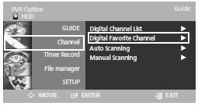

Автоматическое сканирование (Auto Scanning)
При помощи данной функции Вы можете произвести автоматический поиск каналов.

1 – 2. Шаги с 1 по 2 аналогичны пункту просмотра списка каналов.
3. Выберите пункт автоматического сканирования (Auto Scanning) при помощи кнопок /\ / \/ и затем нажмите кнопку > или ENTER (Ввод).
4. При помощи кнопок < / > и /\ / \/ выберите требуемый режим:
• Country (Страна): при помощи кнопок < / > выберите страну.
• Channel Type (Тип канала): только цифровые.
• Scan Mode (Режим сканирования):
- All (Все): прием всех сигналов, включая платные и кодированные.
-Only Free (Только бесплатные): прием сигналов за исключением платных и кодированных.
• Start Frequency / End Frequency (Диапазон частот): изменяется при выборе страны.
5. Выберите пункт Start (НАЧАТЬ) при помощи кнопок /\ / \/ и нажмите кнопку ENTER.

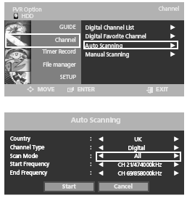

Ручной поиск (Manual Scanning)
Вы можете осуществить поиск цифровых каналов и в ручном режиме.

1 – 2. Шаги с 1 по 2 аналогичны пункту просмотра списка каналов.
3. Выберите пункт ручного сканирования (Manual Scanning) при помощи кнопок /\ / \/ и затем нажмите кнопку > или ENTER (Ввод).
4. При помощи кнопок < / > и /\ / \/ выберите требуемый режим:
Выберите пункт Frequency (частота) и при помощи кнопок с цифрами введите частоту канала, который Вы хотите настроить.
Выберите пункт Bandwidth (полоса частот) при помощи кнопок < / >. При вводе верной частоты, выбор полосы частот осуществляется автоматически.
Вы можете выбрать значение в 6, 7 или 8 MHz.
Затем нажмите кнопку ENTER для начала поиска.
5. Выберите пункт Start (НАЧАТЬ) при помощи кнопок /\ / \/ и нажмите кнопку ENTER.

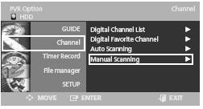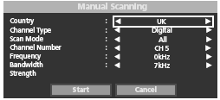

Таймер записи (Timer Record)
Редактирование списка запланированных действий
1. Нажмите кнопку OPTION. На экране будет отображено меню настроек PVR.
2. ´Выберите пункт таймера записи (Timer Record) при помощи кнопок /\ / \/ и затем нажмите кнопку > или ENTER (Ввод).
3. Выберите пункт списка запланированных действий (Scheduled List) при помощи кнопок /\ / \/ и затем нажмите кнопку > или ENTER (Ввод).
4. При помощи кнопок /\ / \/ выберите номер списка и затем нажмите кнопку ENTER (Ввод) для его просмотра.
5. Нажмите кнопку ENTER (Ввод) для подтверждения редактирования.
6. Нажмите кнопку EXIT (Выход) после окончания операций настройки. Список запланированных действий исчезнет с экрана.

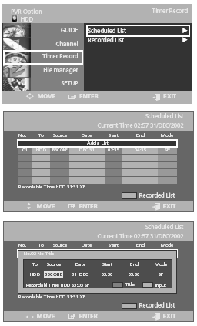
Добавление списка запланированных действий (Adding the Scheduled List)

1 – 2. Шаги с 1 по 2 аналогичны изложенным в пункте редактирования списка запланированных действий.
3. Воспользуйтесь кнопками /\ / \/ для выбора требуемого списка запланированных действий и затем нажмите КРАСНУЮ кнопку.
4. Нажмите кнопку ENTER (Ввод) для подтверждения добавления.
5 Нажмите кнопку EXIT (Выход) после окончания операций настройки. Список запланированных действий исчезнет с экрана.

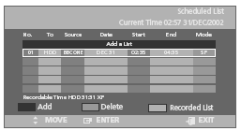

Удаление списка запланированных действий (Deleting the Scheduled List)
1 – 2. Шаги с 1 по 2 аналогичны изложенным в пункте редактирования списка запланированных действий.
3. Воспользуйтесь кнопками /\ / \/ для выбора требуемого списка запланированных действий и затем нажмите ЗЕЛЕНУЮ кнопку.
4. При помощи кнопок </> выберите вариант ответа Yes (Да) и нажмите кнопку ENTER (Ввод) для подтверждения. Выбранная запись будет удалена.
5 Нажмите кнопку EXIT (Выход) после окончания операций настройки. Список запланированных действий исчезнет с экрана.
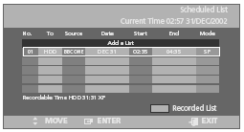
Переход к списку записей (Go To Recorded List)
Вы можете убедиться в осуществлении записи тех программ, которые Вы внесли в список запланированных действий для записи после окончания запланированного времени записи.
1 – 2. Шаги с 1 по 2 аналогичны изложенным в пункте редактирования списка запланированных действий.
3. Воспользуйтесь кнопками /\ / \/ для выбора списка записей (Recorded List) и затем нажмите кнопку ENTER (Ввод) или кнопку >.
4. Воспользуйтесь кнопками /\ / \/ для выбора номера соответствующего списка и затем нажмите кнопку ENTER.
5. Нажмите кнопку ENTER (Ввод) для подтверждения.
6. Нажмите кнопку EXIT (Выход) после окончания операций настройки. Список запланированных действий исчезнет с экрана.
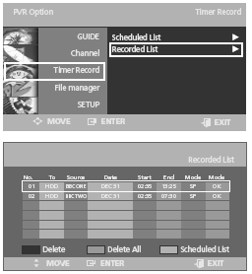
Информация о списке записей (Information about Recorded List)
Информирует об успешности запланированной записи.
1 – 3. Шаги с 1 по 3 аналогичны изложенным в пункте перехода к списку записей.
4. Воспользуйтесь кнопками /\ / \/ для выбора списка записей (Recorded List) и затем нажмите кнопку ENTER (Ввод).
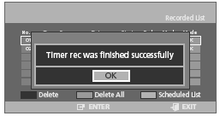

Удаление списка записей (Delete Recorded List)
Используется для удаления списка записей.
1 – 3. Шаги с 1 по 3 аналогичны изложенным в пункте перехода к списку записей.
4. Воспользуйтесь кнопками /\ / \/ для выбора требуемого списка записей и затем нажмите КРАСНУЮ кнопку.
5. При помощи кнопок </> выберите вариант ответа Yes (Да) и нажмите кнопку ENTER (Ввод) для подтверждения.

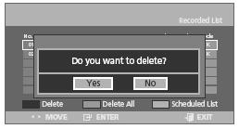

Очистка списка записей (Clear Recorded List)
Очистка всего списка записей.
1 – 3. Шаги с 1 по 3 аналогичны изложенным в пункте перехода к списку записей.
4. Нажмите ЗЕЛЕНУЮ кнопку.
5. При помощи кнопок </> выберите вариант ответа Yes (Да) и нажмите кнопку ENTER (Ввод) для подтверждения.

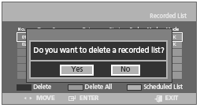

Менеджер файлов (File Manager)
Удаление всех списков файлов
1. Нажмите кнопку OPTION. На экране будет отображено меню настроек PVR.
2. ´Выберите пункт менеджера файлов (File Manager) при помощи кнопок /\ / \/ и затем нажмите кнопку > или ENTER (Ввод).
3. При помощи кнопок < / > выберите пункт Delete (Удалить) и затем нажмите кнопку ENTER (Ввод).
4. При помощи кнопок < / > выберите пункт Video, Music, Photo (Видео, Музыка, Фото) и затем нажмите кнопку ENTER (Ввод).
5. При помощи кнопок < / > выберите пункт Yes (ДА) и затем нажмите кнопку ENTER (Ввод).

Все списки файлов, списки видео файлов, музыкальных файлов и файлов изображений будут удалены.
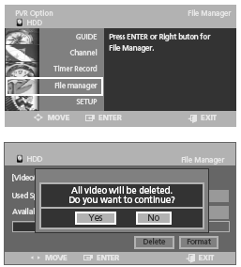

Форматирование жесткого диска / USB-устройства (Formatting a HDD/USB)
1 – 2. Шаги с 1 по 2 аналогичны изложенным в пункте удаления всех списков файлов.
3. При помощи кнопок < / > выберите пункт Format (Форматирование) и затем нажмите кнопку ENTER (Ввод).
4. При помощи кнопок < / > выберите пункт Yes (ДА) и затем нажмите кнопку ENTER (Ввод).
5. При помощи кнопок < / > выберите пункт Yes (ДА) и затем нажмите кнопку ENTER (Ввод).
Начнется процесс форматирования.
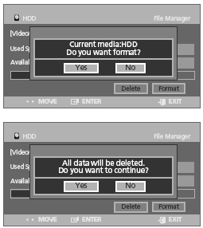
Создание разделов на внешнем жестком диске (Repartition of External HDD)
Предупреждение!
• Кнопка создания разделов появится на экране, если емкость Вашего жесткого диска превышает 4GB.
• Все разделы будут соединены в один при форматировании.

1 – 2. Шаги с 1 по 2 аналогичны изложенным в пункте удаления всех списков файлов.
3. При помощи кнопок < / > выберите пункт Repartition (создание разделов) и затем нажмите кнопку ENTER (Ввод).
4. При помощи кнопок < / > выберите пункт Yes (ДА) и затем нажмите кнопку ENTER (Ввод).
Начнется процесс форматирования.

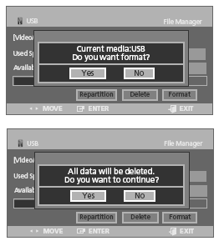
НАСТРОЙКИ (Setup)
Автоматические субтитры
1. Нажмите кнопку OPTION. На экране будет отображено меню настроек PVR.
2. ´Выберите пункт настроек (Setup) при помощи кнопок /\ / \/ и затем нажмите кнопку > или ENTER (Ввод).
3. ´Выберите пункт Система (System) при помощи кнопок /\ / \/ и затем нажмите кнопку > или ENTER (Ввод).
4. При помощи кнопок /\ / \/ выберите пункт автоматических субтитров (Automatic Subtitle) и затем нажмите кнопку ENTER (Ввод).
• Off (ОТКЛ.): выберите данный пункт, если Вы не хотите использовать автоматические субтитры.
• On (ВКЛ.): выберите данный пункт, если Вы хотите использовать автоматические субтитры.
5. Нажмите кнопку EXIT (Выход) для выхода из меню.
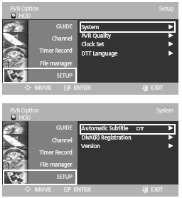
Регистрация DivX®
Воспользуйтесь регистрационным кодом для регистрации данного устройства при использовании файлов в формате DivX(R) Video On Demand. Для получения дополнительной информации обратитесь к соответствующему разделу сайта www.divx.com/vod
1 – 3. Шаги с 1 по 3 аналогичны изложенным в пункте установки автоматических субтитров.
4. Выберите пункт регистрации DivX(R) Registraton при помощи кнопок /\ / \/ и затем нажмите кнопку > или ENTER (Ввод).

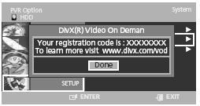
Версия
При помощи данного пункта меню Вы можете получить информацию о версии программных и программно-аппаратных средства Вашего устройства.
1 – 3. Шаги с 1 по 3 аналогичны изложенным в пункте установки автоматических субтитров.
4. Выберите пункт Версия (Version) при помощи кнопок /\ / \/ и затем нажмите кнопку > или ENTER (Ввод).
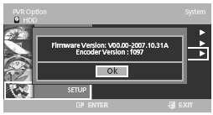
Функция временного сдвига
Данная функция поможет Вам насладиться любимой передачей, даже если у Вас не получилось посмотреть ее в прямом эфире. Для этого просто нажмите на кнопку во время просмотра и система устройства автоматически начнет запись.

1. Нажмите кнопку OPTION. На экране будет отображено меню настроек PVR.
2. ´Выберите пункт настроек (Setup) при помощи кнопок /\ / \/ и затем нажмите кнопку > или ENTER (Ввод).
3. ´Выберите пункт Качество PVR (PVR Quality) при помощи кнопок /\ / \/ и затем нажмите кнопку > или ENTER (Ввод).
4. Выберите пункт функции временного сдвига (Timeshift Quality) при помощи кнопок /\ / \/ и затем нажмите кнопку > или ENTER (Ввод). При помощи кнопок /\ / \/ выберите требуемый режим и затем нажмите кнопку ENTER (Ввод).
5. Во время просмотра текущей трансляции нажмите кнопку . Текущая трансляция будет временно приостановлена, а на экране отобразится индикатор функции временного сдвига.
6. Снова нажмите кнопку для возобновления просмотра программы.

Элементы функции временного сдвига
1. Отображение текущего типа медиа.
2. Отображение текущего состояния.
3. Точка просмотра.
4. Текущее время воспроизведения.
5. Точка “прямого” эфира.
6. Время “прямого” эфира.
7. Индикатор функции временного сдвига.

Примечание.
• Функция временного сдвига доступна только в режиме присутствия жесткого диска (HDD).
• Вы можете воспользоваться данной функцией на время не более 2 часов.
• Для отмены данной функции нажмите кнопку и выберите пункт 'Off ' (ОТКЛ.).
• Для отображения индикатора нажмите кнопки < или > во время включения функции временного сдвига.

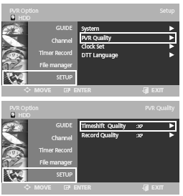

Качество изображения  при использовании функции  временного сдвига | Режим
XP | Высокое качество
SP | Стандартное качество

Качество записи
Выберите один из четырех режимов качества записи. Вы можете выбрать режимы XP, SP, LP и EP.
1 – 3. Шаги с 1 по 3 аналогичны изложенным в пункте функции временного сдвига.
4. ´Выберите пункт Качество записи (Record Quality) при помощи кнопок /\ / \/ и затем нажмите кнопку > или ENTER (Ввод). Выберите требуемый пункт при помощи кнопок /\ / \/ и затем нажмите ENTER (Ввод).

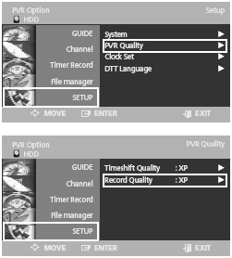

Качество записи | Режим
XP | Высокое качество
SP | Стандартное качество
LP | Длительное время записи
EP | Максимальное время записи

Часовой пояс
1. Нажмите кнопку OPTION. На экране будет отображено меню настроек PVR.
2. ´Выберите пункт настроек (Setup) при помощи кнопок /\ / \/ и затем нажмите кнопку > или ENTER (Ввод).
3. ´Выберите пункт настройки времени (Clock Set) при помощи кнопок /\ / \/ и затем нажмите кнопку > или ENTER (Ввод).
4. Выберите пункт часового пояса (Time Zone) при помощи кнопок /\ / \/ и затем нажмите кнопку > или ENTER (Ввод).
5. При помощи кнопок /\ / \/ выберите требуемый часовой пояс.
6. Установите время при помощи кнопок < / > и затем при помощи кнопок Ø/\ / \/ выберите OK. Затем нажмите кнопку ENTER (Ввод).

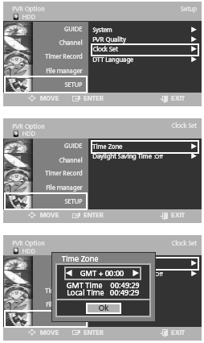
Переход на летнее время
1 – 3. Шаги с 1 по 3 аналогичны изложенным в пункте установки часового пояса.
4. ´Выберите пункт перехода на летнее время (Daylight Saving Time) при помощи кнопок /\ / \/ и затем нажмите кнопку > или ENTER (Ввод).
5. Выберите требуемое значение параметра при помощи кнопок /\ / \/ и затем нажмите кнопку ENTER (Ввод).
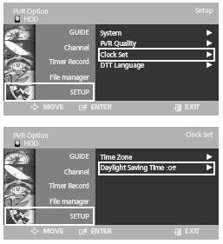
Настройка функций языка звукового сопровождения
Выбор языка звукового сопровождения текущей трансляции.
1. Нажмите кнопку OPTION. На экране будет отображено меню настроек PVR.
2. ´Выберите пункт настроек (Setup) при помощи кнопок /\ / \/ и затем нажмите кнопку > или ENTER (Ввод).
3. ´Выберите пункт настроек языка (DTT Language) при помощи кнопок /\ / \/ и затем нажмите кнопку > или ENTER (Ввод).
4. Выберите пункт Аудио (Audio) при помощи кнопок /\ / \/ и затем нажмите кнопку > или ENTER (Ввод). При помощи кнопок /\ / \/ выберите требуемый параметр и затем нажмите кнопку ENTER (Ввод).
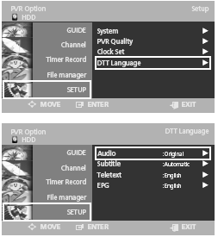
Настройка языка субтитров
Выбор языка субтитров для текущей трансляции.
1 – 2. Шаги с 1 по 2 аналогичны изложенным в пункте установки языка звукового сопровождения.
3. ´Выберите пункт субтитров (Subtitle) при помощи кнопок /\ / \/ и затем нажмите кнопку > или ENTER (Ввод).
4. Выберите требуемое значение параметра при помощи кнопок /\ / \/ и затем нажмите кнопку ENTER (Ввод).
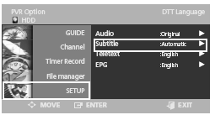
Выбор языка телетекста
1 – 2. Шаги с 1 по 2 аналогичны изложенным в пункте установки языка звукового сопровождения.
3. ´Выберите пункт телетекста (Teletext) при помощи кнопок /\ / \/ и затем нажмите кнопку > или ENTER (Ввод).
4. Выберите требуемое значение параметра при помощи кнопок /\ / \/ и затем нажмите кнопку ENTER (Ввод).
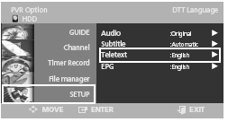
Выбор языка программного гида (EPG)
1 – 2. Шаги с 1 по 2 аналогичны изложенным в пункте установки языка звукового сопровождения.
3. ´Выберите пункт EPG при помощи кнопок /\ / \/ и затем нажмите кнопку > или ENTER (Ввод).
4. Выберите требуемое значение параметра при помощи кнопок /\ / \/ и затем нажмите кнопку ENTER (Ввод).
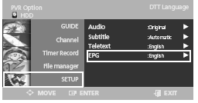

Единый интерфейс (Common Interface) – опционально
Просмотр единого интерфейса
• Вставьте модуль CAM с установленной картой CI CARD в разъем единого интерфейса.
При установке модуля CAM/CI CARD на экране появится следующее сообщение.
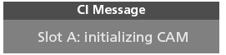
• Убедитесь, что сигнал передается по кодированному каналу.
Отображение меню единого интерфейса
1. Нажмите кнопку OPTION. На экране будет отображено меню настроек PVR.
2. ´Выберите пункт настроек (Setup) при помощи кнопок /\ / \/ и затем нажмите кнопку ENTER (Ввод).
3. ´Выберите пункт настроек системы (System) при помощи кнопок /\ / \/ и затем нажмите кнопку ENTER (Ввод).
4. Выберите пункт единого интерфейса (Common Interface) при помощи кнопок /\ / \/ и затем нажмите кнопку ENTER (Ввод) для его отображения.

5. Нажмите кнопку ENTER (Ввод) для отображения главного меню единого интерфейса.
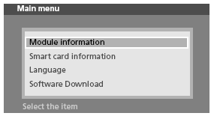
6.. При помощи кнопок /\ / \/ выберите требуемый параметр и нажмите кнопку ENTER (Ввод).
7. Нажмите кнопку EXIT (Выход) для выхода из меню.
Подключение единого интерфейса (CI)
• Информация на экране соответствует информации карты CI CARD.
• Вы можете подключить модуль CAM при включенном или выключенном телевизоре.
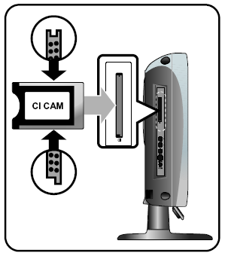
1. Вставьте карту CI CARD в модуль CAM в направлении стрелки.
2. Установите модуль CAM с установленной картой CI CARD в разъем единого интерфейса в направлении стрелки параллельно разъему.
Разрешение проблем и устранение неполадок
В случае возникновения проблем с Вашим телевизором, пожалуйста, прочитайте вначале приведенную ниже информацию и примите рекомендуемые меры. Если Вы не можете решить проблему самостоятельно, выключите питание и свяжитесь с Вашим дилером или обратитесь в авторизованный сервисный центр. Не пытайтесь ремонтировать устройство самостоятельно.

• Проявления неполадок
При работе данного устройства Вы можете обратить внимание на определенного рода проявления неправильной работы устройства, которые могут оказаться или не оказаться неисправностями. Прежде чем обращаться в сервисный центр прочитайте приведенную ниже информацию и примите рекомендуемые меры по устранению возможных неполадок. Если Вы не можете решить проблему самостоятельно, выключите питание и свяжитесь с Вашим дилером или обратитесь в авторизованный сервисный центр.
Симптом | Возможная проблема | Разрешение
Изображение на экране отсутствует, светодиодный индикатор питания не горит. | Проблема в подключении питания. | Проверьте, подключен ли шнур питания. Подключите шнур питания. Включите кнопку питания.
Телевизор включен, но изображение отсутствует | Уровень яркости слишком низкий. Флуоресцентная трубка вышла из строя. | Произведите настройку уровня яркости и контраста для появления изображения. Флуоресцентная трубка телевизора имеет ресурс службы в 50,000 часов. Для замены флуоресцентной трубки обратитесь в сервисный центр.
При длительном просмотре статического изображения на экране остается остаточное изображение. | Данная особенность вызвана свойствами самой ЖК-панели. В зависимости от количества пикселей могут иметься как "черные", так и "яркие" пиксели. Как правило, они составляют не более 0.005% от всех пикселей. Сам факт их присутствия не является неисправностью.
Изображение отсутствует. Звуковое сопровождение отсутствует. | Существует несоответствие между подключенным внешним устройством и настройками телевизора. | Произведите подключение и убедитесь в его правильности.
Изображение на экране присутствует, но звуковое сопровождение отсутствует. | Уровень громкости минимален (0). Включен беззвучный режим. Аудио-кабель отключен. | Увеличьте уровень громкости. Отключите беззвучный режим (повторно нажмите кнопку Mute). Проверьте правильность подключения аудио-кабеля.
Сбои в работе пульта дистанционного управления. | Полярность установленных батареек неправильная. Установленные в пульт батарейки разрядились. | Установите батарейки, соблюдая полярность. Замените батарейки на новые.
Работа телевизора создает помехи для радио. | Это может произойти при размещении телевизора слишком близко от радио. | Появление помех может произойти при размещении телевизора слишком близко от радио. Увеличьте дистанцию между радиоприемником и телевизором.
Изображение на экране бесцветное. | Возможно, интенсивность цвета установлена на минимальный уровень (0). | Отрегулируйте цветность и увеличьте ее значение до 100 или меньше.
Изображение на экране двоится. | Данный эффект может быть вызван плохими условиями приема сигнала (например, в горах, зданиях или при наличии большого количества деревьев вокруг). | Убедитесь, что приему сигнала не мешают расположенные поблизости высотные здания. Убедитесь, что направление антенны выбрано верно.
Изображение нерезкое, расплывчатое или имеются помехи в изображении. | Направление антенны выбрано неверно. Отсоединен антенный кабель. | Убедитесь, что направление антенны выбрано верно. Убедитесь, что антенный кабель подключен к антенному гнезду на задней панели телевизора.
DTV-каналы не сохраняются при выключении и последующем включении телевизора. | Убедитесь, что жесткий диск установлен в устройство и закройте крышку его отсека. | Проверьте, не поврежден ли жесткий диск (не имеет ли он дефектов).
Функция записи не работает.
Настройки файлового менеджера не могут быть изменены.

Пульт дистанционного управления работает с неполадками!
• Убедитесь в правильности полярности установленных батареек.
• Убедитесь, что установленные в пульт батарейки не разрядились.
• Убедитесь, что шнур питания надежно подключен, а в электросети имеется напряжение
• Убедитесь, что возле устройства не расположен источник флуоресцентного или неонового света.

Предупреждение
При обнаружении неполадки отключите устройство от питания (отключите его от электрической сети).
Использование неисправного устройства может привести к пожару или поражению электрическим током. Обеспечьте установку устройства таким образом, чтобы в случае необходимости Вы могли быстро отключить его от сети.

Технические характеристики
Внешний вид данного устройства, а также его технические характеристики могут изменяться производителем с целью улучшения производительности без предварительного уведомления. Данное устройство предназначено для использования в домашних условиях. Данный телевизионный приемник не следует использовать в странах, где тип телевизионных систем и напряжение электрических сетей отличается от указанных в спецификации.
ЖК-телевизор (TFT LCD) создан на основе панели, состоящей из пикселей и произведенной с применением сложнейших технологических процессов. Тем не менее, на экране может присутствовать некоторое количество "темных" или "ярких" пикселей, которые, однако, не оказывают влияния на производительность всего устройства.

ЖК-панель
Размер экрана
19-дюймовый широкоэкранный / 20-дюймовый широкоэкранный / 22-дюймовый широкоэкранный
Тип
TFT LCD
Цветность
16.7M / 16.2M / 16.7M
PVR
Запись
HDD, USB: USB HOST 1.1, USB-запись
(RF, Video, S-VHS, DTV, Scart Mode Record)
Редактирование
Удаление, копирование, переименование, защита, разбиение
Временной сдвиг
Только RF/DVB-T
Поодерживаемые форматы данных
JPEG, MPEG1, музыкальное слайд-шоу,
DivX 3, 4, 5, 6, Ultra, XviD
Аудио
MPEG-1 Layer 2, 3, WMA
Видео выход
YPbPr(576P)
Аудио выход
2-канальный
Видео вход
Композитный(CVBS)
Аудио вход
Audio L, R
Обновление
USB-порт
DVB-T
BASIC
Logic Channel Numbering (LCN), MHEG5, автоматическое и ручное сканирование, электронный программный гид (EPG),
Декодирование Reed-Solomon, быстрый поиск каналов.
TВ/ ВИДЕО
Приемник / Каналы
VHF: канал E2 ~ канал E12
UHF: канал E21 ~ канал E69
CATV: канал S1 ~ канал S41
Телесистемы: PAL, SECAM: B/G, D/K, I, L
Интерфейс антенны
VHF, UHF: 75ohm
Видеосигнал
PAL, SECAM, NTSC(3.58/4.43)
Тип видео
CVBS, S - VHS, RGB, YUV, HDMI
Подключение к компьютеру (PC)
Синхронизация
Строчная синхронизация– 30 ~ 80KHz
Кадровая синхронизация– 56 ~ 75Hz
Цветопередача
16.7M / 16.2M / 16.7M
Максимальное разрешение
1440x900 / 1360x768 / 1680x1050
Разделение сигналов
TTL, Anode или Cathode
Цветность дисплея
8-bit, 16.7M / 6-bit, 16.2M / 8-bit, 16.7M
Интерфейс
D-sub
HDMI
HDMI/DVI-D

Аудио выход
2Вт x 2
Питание
50/60Hz, DC12V/5A
50/60Hz, DC12V/6A
50/60Hz, DC12V/5A
Потребление энергии
Макс. 60Вт / Макс.72Вт / Макс.72Вт
Потребление энергии в режиме ожидания
Менее 3 Вт

Габариты
С подставкой (Ш x В x Г)
479 X 392.6 X 200
532.9 X 398.5 X 200
548.5 X 428 X 200
Только монитор (Ш x В x Г)
479X323X89.8
532.9 X 332.5 X 99.5
548.5X381 X85.5
Вес
5 кг / 6 кг / 6.3 кг
Аксессуары
Пульт дистанционного управления, батарейки (AAA), руководство пользователя, шнур питания, сетевой адаптер, болты крепления подставки, салфетка для чистки, заглушка (для настенной установки), 160G HDD(внутренний)
.

Примечание: Данное устройство полностью соответствует стандартам электромагнитного излучения в случае его применения в жилых помещениях. Это означает, что данное устройство может применяться в помещениях любого назначения.

Приложение - Стандартная сигнальная таблица
Ваш телевизионный приемник поддерживает 24 режима сигналов. Вы можете установить любой из 24 режимов в соответствии с приведенной таблицей.

Разрешение | Строчная развертка (KHz) | Кадровая развертка (Hz) | Частота синхронизации (MHz) | Полярность (H/V)
IBM, 640X350 | 31.469 | 70.086 | 25.175 | +/-
IBM, 640X480 | 31.469 | 59.940 | 25.175 | -/-
IBM, 720X400 | 31.469 | 70.087 | 28.322 | -/+
MAC, 640 X 480 | 35.000 | 66.667 | 30.240 | -/-
MAC, 832 X 624 | 49.726 | 74.551 | 57.284 | -/-
MAC, 1152X870 | 68.681 | 75.062 | 100.000 | -/-
VESA, 640 X 480 | 37.500 | 75.000 | 31.500 | -/-
VESA, 640 X 480 | 37.861 | 72.809 | 31.500 | -/-
VESA, 800 X 600 | 35.156 | 56.250 | 36.000 | -/-
VESA, 800 X 600 | 37.879 | 60.317 | 40.000 | +/+
VESA, 800 X 600 | 46.875 | 75.000 | 49.500 | +/+
VESA, 800 X 600 | 48.077 | 72.188 | 50.000 | +/+
VESA, 1024X768 | 48.363 | 60.004 | 65.000 | -/-
VESA, 1024X768 | 56.476 | 70.069 | 75.000 | -/-
VESA, 1024X768 | 60.023 | 75.029 | 78.750 | +/+
VESA, 1280X768 | 47.693 | 59.992 | 80.125 | -/+
VESA, 1360X768 | 47.712 | 60.015 | 85.800 | +/+

Только для модели с 19"-дюймовым экраном
Разрешение | Строчная развертка (KHz) | Кадровая развертка (Hz) | Частота синхронизации (MHz) | Полярность (H/V)
VESA, 1152 X 864 | 67.500 | 75.000 | 108.000 | +/+
VESA, 1280X960 | 60.000 | 60.000 | 108.000 | +/+
VESA, 1280X1024 | 63.891 | 60.020 | 108.000 | +/+
VESA, 1280X1024 | 79.976 | 75.025 | 135.00 | +/+
VESA, 1440X900 | 55.935 | 59.887 | 106.500 | -/+
VESA, 1440X900 | 70.635 | 75.984 | 136.750 | -/+

Только для модели с 22"-дюймовым экраном
Разрешение | Строчная развертка (KHz) | Кадровая развертка (Hz) | Частота синхронизации (MHz) | Полярность (H/V)
VESA, 1152 X 864 | 67.500 | 75.000 | 108.000 | +/+
VESA, 1280X960 | 60.000 | 60.000 | 108.000 | +/+
VESA, 1280X1024 | 63.891 | 60.020 | 108.000 | +/+
VESA, 1280X1024 | 79.976 | 75.025 | 135.00 | +/+
VESA, 1680X1050 | 65.290 | 59.954 | 146.250 | -/+

